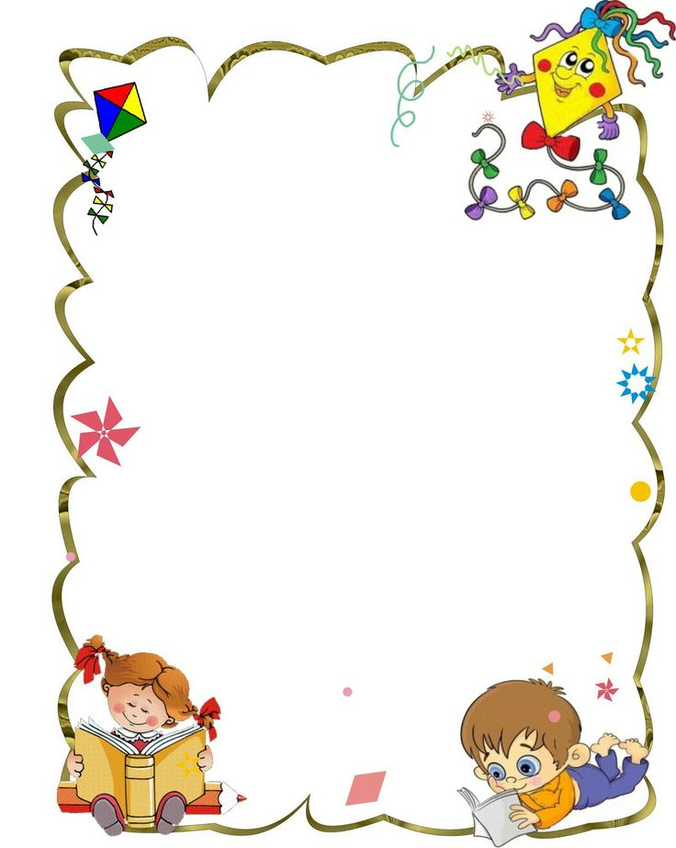Муниципальное автономное дошкольное образовательное учреждение   
«Детский сад № 19 комбинированного вида»

*Артикуляционная гимнастика по развитию звуковой культуры речи*

***Составила воспитатель:***

***Кистер К.Н.***

***Краснотурьинск 2020***

*Картотека артикуляционной гимнастики  
 в соответствии с комплексно-тематическим планированием*

«Речевое развитие включает владение речью как средством общения   
и культуры; обогащение активного словаря; развитие связной, грамматически правильной диалогической и монологической речи; развитие речевого творчества; развитие звуковой и интонационной культуры речи, фонематического слуха; знакомство с книжной культурой, детской литературой, понимание на слух текстов различных жанров детской литературы; формирование звуковой аналитико-синтетической активности как предпосылки обучения грамоте»[1](https://infourok.ru/go.html?href=%23sdfootnote1sym).

***Основные цели и задачи***

* Развитие свободного общения с взрослыми и детьми, овладение конструктивными способами и средствами взаимодействия с окружающими.
* Развитие всех компонентов устной речи детей: грамматического строя речи, связной речи — диалогической и монологической форм; формирование словаря, воспитание звуковой культуры речи.

***Формирование словаря***

* Пополнять и активизировать словарь детей.
* Продолжать знакомить детей с народным творчеством: потешки, прибаутки, заклички, распевки, пословицы, поговорки и т.д

***Звуковая культура речи***

* Закреплять правильное произношение гласных и согласных звуков, отрабатывать произношение свистящих, шипящих   
  и сонорных (р, л) звуков. Развивать артикуляционный аппарат.
* Продолжать работу над дикцией: совершенствовать отчетливое произнесение слов и словосочетаний.
* Совершенствовать интонационную выразительность речи.

***Связная речь***

* Учить детей рассказывать: описывать предмет, картину; упражнять   
  в составлении рассказов по картине, созданной ребенком с использованием раздаточного дидактического материала.
* Упражнять детей в умении пересказывать наиболее выразительные   
  и динамичные отрывки из сказок.

***Ожидаемый результат:***

* Развитие общих речевых навыков
* Звуковая культура речи: принятие норм лексико - грамматического   
  и фонетического оформления русского языка.

*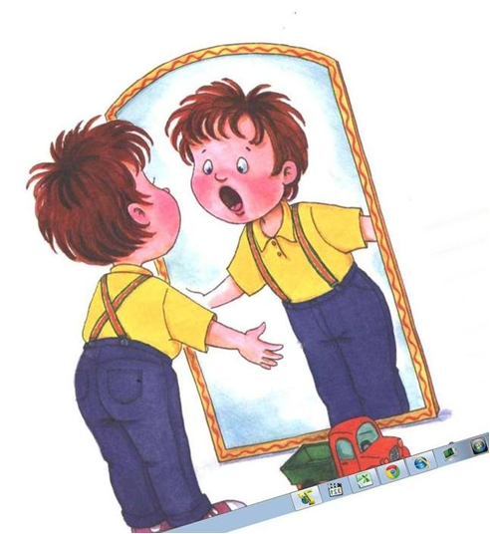Артикуляционная гимнастика по лексическим темам*

Её целью является выработка полноценных движений артикуляционного аппарата, которые необходимы для правильного произношения звуков речи. Чтобы разнообразить этот процесс предлагаю вашему вниманию артикуляционную зарядку в стихах.

***Рекомендации по проведению упражнений артикуляционной гимнастики***

1. Проводить артикуляционную гимнастику нужно ежедневно, чтобы вырабатываемые у детей навыки закреплялись. Лучше выполнять упражнения 3-4 раза в день по 3-5 минут. Не следует предлагать детям более 2-3 упражнений за раз.

2. Каждое упражнение выполняется по 5-7 раз.

3. Статические упражнения выполняются по 10-15 секунд (удержание артикуляционной позы в одном положении).

4. При отборе упражнений для артикуляционной гимнастики надо соблюдать определенную последовательность, идти от простых упражнений к более сложным. Проводить их лучше эмоционально, в игровой форме.

5. Из выполняемых двух-трех упражнений новым может быть только одно, второе и третье даются для повторения и закрепления. Если же ребенок выполняет какое-то упражнение недостаточно хорошо, не следует вводить новых упражнений, лучше отрабатывать старый материал. Для его закрепления можно придумать новые игровые приемы.

6. Артикуляционную гимнастику выполняют сидя, так как в таком положении у ребенка прямая спина, тело не напряжено, руки и ноги находятся в спокойном положении.

7. Ребенок должен хорошо видеть лицо взрослого, а также свое лицо, чтобы самостоятельно контролировать правильность выполнения упражнений. Поэтому ребенок и взрослый во время проведения артикуляционной гимнастики должны находиться перед настенным зеркалом. Также ребенок может воспользоваться небольшим ручным зеркалом (примерно 9х12 см),   
но тогда взрослый должен находиться напротив ребенка лицом к нему.

8. Начинать гимнастику лучше с упражнений для губ.

**[Артикуляционная](http://govoruni-vtk.blogspot.com/p/blog-page_28.html" \t "_blank)****[гимнастика](http://govoruni-vtk.blogspot.com/p/blog-page_28.html" \t "_blank)**[- Говоруны](http://govoruni-vtk.blogspot.com/p/blog-page_28.html" \t "_blank)

[**govoruni-vtk.blogspot.com**›p/blog-page\_28.html](http://govoruni-vtk.blogspot.com/p/blog-page_28.html)

***Сентябрь***

***1 неделя - «Пожарная безопасность»***

«Язычок – пожарный»

Наш пожарный смелый малый!

Утром вскакивал с дивана.

Чтобы людям помогать

Нужно очень сильным стать.

Он окошко открывал ***упр. «Окошко»***

И зарядку начинал:

Раз – наверх и снова вниз ***упр. «Качели»***

Язычок наш подтянись.

На часы он посмотрел ***упр. «Часики»***

И позавтракать присел,

Подкрепился он блинами ***упр. «Блинчик»***

Чашкой чая запивая… ***упр. «Чашечка»***

Вдруг на пульт пришёл сигнал ***упр. «Индюк»***

И пожарный побежал,

Вмиг машину он завёл «Ббббр», ***упр. «Кучер»***

Зарычал её мотор «Дрррр». ***упр. «Заведи мотор»***

Мчит пожарный на подмогу

И включил уже тревогу «И-у, и-у» ***упр. «Улыбочка - Трубочка»***

Всем сейчас я помогу,

От пожара вас спасу.

К дому подъезжает смело,

Раскрутил он шланг умело, ***упр. «Дудочка»***

Направляет на огонь,

Заливает всё водой. ***упр. «Подуем через дудочку»***

***2 неделя – «Правила дорожного движения»***

Перед нами светофор **«ГРИБОК»**

У него три глаза **«ОКОШЕЧКО»**

Самый умный пешеход

Их запомнит сразу!

Красный свет-прохода нет! **«ЗАБОРЧИК»**

Желтый-будь готов к пути. **«БЛИНЧИК»**

А зеленый свет-иди! **«НАКАЖЕМ НЕПОСЛУШНЫЙ ЯЗЫЧОК»**

Вот широкая дорога, **«БЛИНЧИК»**

Здесь машин проедет много!

Это узкая дорожка- **«ИГОЛОЧКА»**

Здесь машин совсем немножко.

А вот это тротуар,

Чтобы пешеход шагал. **«ИНДЮШОК»**

Что за лошадь, вся в полоску, **«ЛОШАДКА»**

На дороге загорает?

Люди смело здесь идут,

А она – не убегает.

Знает каждый пешеход

«Пешеходный переход»!

Чтоб дорогу перейти, **«ЧАСИКИ»**

Ты налево погляди,

И направо погляди,

И если машин не увидишь, —

Иди! «ИНДЮШОК»

Нельзя играть на мостовой! **«ФУТБОЛ»**

Ведь ты рискуешь головой!

Футбол – хорошая игра

На стадионе, детвора.

Если с мамой или с папой **«ЧАШЕЧКА»**

Вы поедете все вместе,

Не забудь, что ты — ребенок,

Должен ехать в детском кресле!

Чтобы правила запомнить-

Книги с мамой почитай. **«КАЧЕЛИ»**

Азбуку движения

Ты не забывай!

Делаем ребятам

Предостережение:

Выучите срочно

ПРАВИЛА ДВИЖЕНИЯ

Настроение какого? ВО!

Нашей истории приходит конец,

А кто знает правила дорожного движения,

Тот МОЛОДЕЦ!

***3 неделя – «Осень»***

**Упражнение на дыхание:**

***«Дождик»***- И.п.: о.с. 1 — попеременно выставлять прямые руки вперед — «ловить капли» (вдох);   
2 — на выдохе произносить: « Кап-кап-кап!»;

3 — попеременно выставлять прямые руки вперед — «ловят капли» (вдох);   
4 — на выдохе произносить: «Так-так-так!». Повторить 3—4 раза.

***2. Массаж биологически активных точек лица «Осенью»***

Вдруг закрыли небо тучи - *ребром ладони растирают лоб*

Начал капать дождь колючий – *кончиками пальцев массаж щек.*

Долго дождик будет плакать - *массажируем ушки*

Разведет повсюду слякоть – *кулачками потирают крылья носа.*

***3.Упражнения для язычка:***

Наступила осень пора сбора грибов. Язычок, взяв большую корзину (упраж. ***«Чашечка»***), отправился в лес.

По дороге в лес увидел «***Ручеек»***-холодная струйка воздуха «стекает» посередине широкого языка, кончик которого упирается в основание нижних передних зубов; губы раздвинуты в улыбке.

Язычок подставил ладошку и почувствовал, какая холодная вода в ручейке. *(Дети подставляют ладошки под подбородок; взрослый проверяет правильность выполнения упражнения каждым ребенком: «А какая вода в твоем ручейке?»)* Язычок долго ходил по лесу и наконец вышел на поляну. Увидел на ней много-много грибов. Упражнение ***«Грибок»***-широкий язык «присасывается» к нёбу, по форме он напоминает шляпку гриба, а подъязычная

уздечка ножку гриба.

Язычок перебегал от одного гриба к другому, приговаривая: «Вот лисичка, вот волнушка, а вот - это мухомор...» и т. д*. (То же самое делает педагог, по очереди подходя к каждому ребенку.)* Набрав полную корзину грибов, Язычок услышал звук мотора.

Упр. ***«Моторчик»***-во время длительного произнесения звука: **д-д-д-д** за верхними зубами быстрыми движениями чистым прямым указательным пальцем сам ребенок производит частые колебательные движения из стороны в сторону. Язычок поднял голову и увидел в небе пролетающего вертолета. Язычок помахал ему и вернулся домой с урожаем.

***4 – неделя «Деревья Урала»***

***1. Мимические упражнения***

Выразить удовольствие от приятного запаха хвойных деревьев.

Покажи мимикой: слизняк ползёт по дереву, шишка свалилась на голову, гусеницы объели все листья.

***2. Упражнения для мышц шеи***

*«Дубы»*

Дуб растёт в лесу могучий дети стоят, вытянув шею, напряжены

Выше ели, выше тучи тянуть шею

Наклонил дубочек ветки руки за голову,с сопротивлением наклонять голову вниз

Дарит жёлуди зверькам круговые движения головой

Вот бельчонку посмотреть налево

Вот мышонку посмотреть направо

Хомячку, бурундучку посмотреть вверх, вниз

***3. Упражнения для губ и языка***

***«Дупло»*-** вытянуть губы кружочком

***«Орешки»*-** улыбнуться и постучать зубами, как бы разгрызая орехи

***«Спрячем жёлудь за щёку»*-**надувать попеременно то правую щёку, то левую

***Язычок в лесу***

***«Лиственные и хвойные деревья****»*- язык широкий (листики, язык иголочкой *(хвоинки)*.

***«Язычок в чаще»*-** показать, как язычок пролезает между густыми деревьями *(зубами)*. Губы в улыбке. Медленно высовывать язык, покусывая его по всей поверхности.

***«Пролезает через бурелом****»*- язык *«горочкой»*, зубки скатываются с горочки.

*«Тропинки в лесу»*- язык влево, вправо на сильной улыбочке.

***«Родник»*-** попил язычок водички, язык - чашечкой.

***«Вкусный берёзовый сок»*-** кончиком языка облизывать верхнюю губу.

***«Собирает грибочки»*-** язык присосать к нёбу.

***«Ветер дует на листочке****»*- дуем в широкий язык.

***4. Речевая гимнастика***

**Массаж *«Шишкопад»*** *(дети делают в паре)*

Шишки долго созревали - разглаживание спины обеими руками,

С кедра!- батюшки упали - обеими ладошками похлопать по спине,

Шишкопад, шишкопад - кулачками медленно постукивать по спине,

Шишки медленно летят - ладошками гладить спинку круговыми,

Ветер сильно закружил - движениями рук изобразить ветер,

Шишки быстро повалил - кулачками быстро постукивать по всей спине,

Хитрый ветер притаился - поглаживать спину пальчиками вверх-вниз,

Шишкопад и прекратился - ладошки аккуратно положить на спину.

***Октябрь***

***1 неделя –« Огород и сад. Фрукты и овощ.***

***1.Развитие речевого дыхания и голоса «Разговоры овощей».*** Произносить слоговые сочетания от имени Помидора *(хвастливо)* и Огурца *(обиженно)*. Помидор хвастается перед Огурцом тем, что он красный, красивый:   
*«Па-пу, пы-по!» Огурец: «Пы-бы, по-бо».* Кабачок говорит Баклажану, что ему надоело лежать на грядке: *«То-ты-ту».* Произносить *«Ох!», «Ах!», «Ух!»* шепотом, тихо и громко от имени дедушки и бабушки.

***2. Массаж биологически активных точек лица «Горох».***

В магазине жил горох – *массируем щеки круговыми движениями.*

Закричал горох: «Ох – Ох!» - *массируем уши движениями сверху вниз*

Тут я, детки, посмотрите, на конфеты не глядите – *массируем внешние уголки глаз*

Ну, скорей меня купите – *нажимаем на крылья носа указательными пальцами.*

От конфет ведь пользы нет – *указательными пальцами массируем уголки губ.*

Я нужней, чем сто конфет! *- прижимаем ладони к щекам.*

***3.Упражнения для язычка:***

1.**Пришли дети в огород**, от удивления открыли рот, увидев

огромную тыкву. Упражнение ***«Тыква»***-широко открыть рот, удерживать под счет до «5-6».

2. ***«Толстячки — худышки».*** Изобразить овощи на грядке. Арбузы, тыквы, кочаны капусты — «толстячки»; лук, чеснок, стручок гороха и

другие — «худышки».

3. ***«Лопата»***. «Надо выкопать картофель, приготовьте лопаты».

Язык лежит на нижней губе в спокойном состоянии.

4. ***«Копаем картошку»***. Кончик языка поднимать и опускать, закрывая то верхнюю, то нижнюю губу.

5.**Кабачок,** кабачок, покажи-ка свой бочок.

Упражнение ***«Кабачок»***-широко открыть рот, закрыть «широким» языком верхние зубы. Опустить язык за нижние зубы.

6. ***«Ровная грядка в огороде»***. Широко открыть рот,

опустить язык за нижние зубы.

7. ***Игра «Я — не я».*** Опускать кончик языка за нижние зубы, губы в улыбке. Педагог произносит предложения: «Я люблю морковь», «Я люблю огурец», «Я люблю сырую картошку», «Я сварю компот из капусты» и т.д. Дети отвечают: «И я, и я!» или «Не я, не я!».

***«Сад. Фрукты»***

***1.Упражнение на дыхание:***

Вдох носом - повернуть голову влево. Увидели очень большое яблоко. Выдох ртом с произношением звука 0-0-0. Повернуть голову направо. Какая огромная груша! Вдох носом, выдох ртом.

***2. Упражнения для язычка:***

1. ***«Щечки-яблочки»***. Ваши щечки круглые как яблочки. Надуть обе щеки.

2. ***«Спрячем сливу за щеку»***. Надувать попеременно то правую, то левую щеку.

3. ***«Круглая виноградинка»***. Вытянуть губы вперед узкой трубочкой.

4. ***«Банан»***. Улыбнуться, приподняв уголки губ вверх. Губы сомкнуты.

5. ***«Язычок пролезает через щель в заборе в сад»***. «Широкий» язык с силой протискивается между зубами.

6. ***«Колья забора острые — вот такие»***. Показать «острый» язык. По очереди высовывать то «широкий», то «узкий» язык.

7. ***«Язычок-листок прикрыл яблочка бочок»***. Поднять язык вверх и закрыть верхнюю губу. Опустить вниз и закрыть нижнюю губу.

8. ***«Качели в саду»***. В саду мы увидели качели.

На качелях я качаюсь

Вверх — вниз, вверх — вниз.

Поднимаюсь, опускаюсь

Вверх — вниз, вверх — вниз.

Поднимать язык вверх и опускать вниз, высунув его изо рта.

9. ***«Чашечка для сока»***. Сделать из языка «чашечку».   
«В Машину чашечку я налью апельсиновый сок, в Колину — яблочный, в Димину — сливовый. Какой сок налить тебе, Саша?»

  

***2 неделя - Мониторинг. Предметный мир***

***«Бытовая техника»***

***1. Развитие мелкой моторики***

Выполнять действия и движения в соответствии с содержанием стихотворения.

Что за шум на кухне этой?

Будем жарить мы котлеты

Мясорубку мы возьмем,

Быстро мясо провернем.

Миксером  набиваем дружно

Все, что и л м для крема нужно.

Чтобы торт скорей испечь,

Включим  мы электропечь.

Электроприборы — это чудо!

Жить без них нам было б худо. *Е. Игнатьева*

***2. Мимические упражнения***

Выразить эмоциональное состояние, связанное со случившимися событиями, показать: вы радуетесь покупке компьютера или видеоприставки, огорчились из-за неисправности телевизора.

Изобразить яблоко и апельсин в соковыжималке, кофе в кофемолке.

***3. Упражнения для артикуляционных мышц***

*Включенный миксер.*

Круговые движения нижней челюстью.

(Подбородком нарисовать букву «о» при открытом и закрытом рте.)

*Крутим ручку мясорубки.*

Максимально часто открывать рот при произнесении слога *бы*со сменой ударения: «Бы-бы-бы, бы-бы-бы, бы-бы-бы ».

***4. Упражнения для щек и губ***

*Гибкий шланг пылесоса.*

Опустить уголки рта. Возвратить в исходную позицию. Поднять уголки рта вверх.

*Работающий пылесос.*

Вращать губы «хоботком» вверх, влево, вниз, вправо.

*Фотограф смотрит в объектив.*

Поднимать левую и правую щеки по очереди, одновременно прищуривая глаз.

***5. Упражнения для языка***

*Гладим белье.*Широким передним краем языка облизать верхнюю губу сверху вниз, а затем втянуть язык в рот до середины нёба.

Производить движения кончиком языка по твердому нёбу, стараясь дотронуться до мягкого нёба. Привести язык в исходное положение.

*Язычок- массажер.*

Производить круговые движения языком между зубами и губами сначала в правую, а затем в левую сторону.

***6. Развитие речевого дыхания и голоса***

*Звуки работающих электромашин: пылесоса, холодильника, стиральной машины.*«Дж-дж-дж-дж-дж-дж», «Дз-з-з-з-з-з».

Разговор Холодильника с Миксером: «Хла-хло-хлу» — «Вжи-вжа-вжо».

***7. Речевая зарядка***

Произносить чистоговорку от лица персонажей сказки

«Теремок»: Мышки (тоненьким голоском), Медведя (низким голосом)   
и др.

**Фон-фон-фон,** зазвонил наш телефон. Чтение стихотворения по ролям.

— Пылесос, пылесос,

Ты куда суешь свой нос?

— Жу-жу-жу! Жу-жу-жу!

Я порядок навожу!      *А. Масленникова*

***8. Образные перевоплощения***

Передать движением, мимикой или иным способом функциональное назначение электроприборов и бытовых машин: наполненный продуктами и пустой холодильник, работающий пылесос, закипевший электрочайник, включенный телевизор, работающий миксер и др.

*Действия с воображаемыми предметами*

Представить и изобразить: вы чистите ковер пылесосом, взбиваете' яичные белки для торта миксером, ходите; но комнате в наушниках и слушаете приятную музыку.

***«Посуда»***

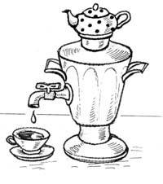***1.Мимические упражнения***(дети показывают друг другу)

*Выразить мимикой свое огорчение* – разбили чашку.

*Радость* – купили новую посуду.

*Неудовольствие* – много грязной посуды, которая была у бабушки Федоры в сказке К. Чуковского.

***2.Упражнения для мышц шеи «Посмотрите, что в кастрюле?»*** Опустить голову вниз “Какая посуда стоит на полке?”. Повернуть голову вправо, влево с произнесением звуков *а, э.*

***3.Упражнения для губ, щек***

***«Кувшины с узким и широким горлышком».*** Вытягивать губы то узкой, то широкой “трубочкой”.

***«Самовар».*** Надувать обе щеки одновременно.

***4.Упражнения для языка***

***«Подготовим чашечки для чая, кофе, сока».***

Чья “чашечка” глубже?

Язык “чашечкой” снаружи и внутри рта.

***«Чашка и блюдце на столе».***

Чередовать позиции: язык “чашечкой” и язык “на донышке”.

***«Острый ножик и глубокий ковшик».***

Чередовать артикуляционные позиции: “острый” язык и язык “чашечкой”.

***«Ручка чайника».*** Спинку языка прижать к нёбу, а кончик упереть в нижнюю десну.

***5. Двигательно-речевая миниатюра «Посуда»***

Вот большой стеклянный чайник,   
Очень важный, как начальник. *Надули животик*, одна рука – носик, другая – ручка. Вот фарфоровые чашки,   
Очень крупные, бедняжки. *Присели, одна рука на поясе.* Вот фарфоровые блюдца,   
Только стукни – разобьются. *Кружатся.* Вот серебряные ложки,   
Голова на тонкой ножке. *Потянулись, сомкнули руки над головой.* Вот пластмассовый поднос,   
Он посуду нам принёс. *Развести руки ладонями вверх.*

***«Мебель»***

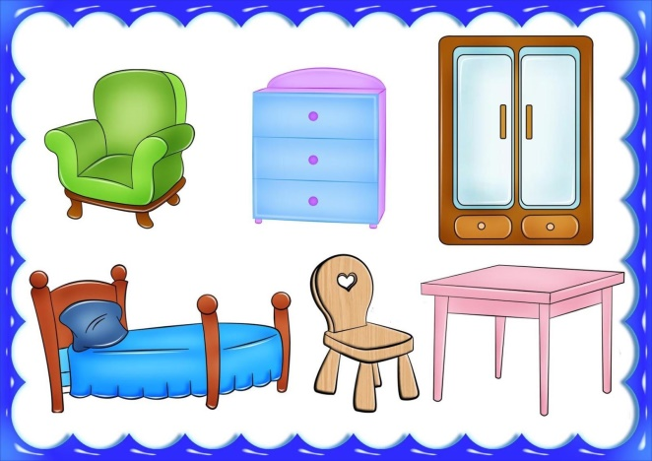

**1.** **Развитие речевого дыхания и силы голоса** ***«Приколачиваем дверку к шкафу».*** Произносить на одном выдохе: «Т-т-т-т-т-т, д-д-д-д-д. Та-та-та-та-да, ты-ты-ты-ды, тук-тук-тук».

**2.Зрительная гимнастика *«Мебель».***

Будем мебель называть:

*Дети глаза вверх.*

Кресло, стул, диван, кровать,

*Выполняют круговые движения.*

Шкаф, комод и табурет.

*Смотрят влево – вправо.*

Я назвала всё, или нет?

*Смотрят вперёд.*

**3. Массаж биологически активных точек лица *«Шкаф».***

Шкаф дремучий, шкаф из дуба – *гладим лоб кончиками пальцев по направлению к вискам.*

В нем костюмы, платья, шубы – указательный и средний пальцы «вилочкой», массаж точек за ушами.

В нем еноты, лисы, волки – *массаж уголков губ по направлению к ушам.*

И весь день в шкафу темно – *круговыми движениями массируем кончиками пальцев щеки.*

Как в лесу или в кино – *трем ладонь о ладонь и прикладываем ладони к щекам.*

**4.Упражнения для язычка:**

***«Столешница стола»***--открыть рот, положить широкий язычок на нижнюю губу. Удерживать в таком положении на счет до 5.

***«Сиденье стула»***--открыть рот, высунуть узкий язычок, приподнять его и удерживать в таком положении на счет до 5.

Чередовать упражнения ***«Столешница стола»*** и ***«Сиденье стула»***--попеременно высовывать узкий и широкий язычок. Повторить 3-4 раза.

***«Высокий шкаф»***--высунуть язычок вверх и стараться им дотянуться до носа. Удерживать язычок в таком положении на счет до 5.

***«Диван»***--приоткрыть рот, кончиком широкого язычка упираться в нижние зубы. Верхними зубами слегка прижать язычок. Удерживать в таком положении на счет до 5.

***3 неделя - «Лес осенью. Ягоды и грибы»***

**1.Упражнение на дыхание:**

***«Вдыхаем запах леса»***

И.п.: о.с. 1-руки поднять вверх (вдох); 2-руки опустить вниз (выдох). Повторить 2-3 раза.

***2.Упражнения для язычка:***

***Упражнения для жевательно-артикуляционных мышц.***

*Шли-шли, к* ***«Мишкиной берлоге»*** *подошли.* Широко открыть рот, показать, как зевает медведь, ему осенью хочется спать. Раскрывать и закрывать рот.

***«Брусничка».***Посмотрите, как много здесь брусники! Соберите полную ладошку брусники. Попробуйте ягоды на вкус, хорошенько прожуйте их. Имитировать жевание.

***Упражнения для губ и щек.***

Нам радостно и весело в осеннем лесу, *«****улыбнемся друг другу и лесным обитателям»****.* Улыбнуться (губы и зубы сомкнуты).

***«Хомячок-толстячок».*** Показать, какие толстые щечки у хомячка, который несет в норку запасы. Надуть обе щеки одновременно. Хомячок высыпал зерно в норке. Втянуть щеки.

***«Белочка грызет орешки».*** Улыбнуться и постучать зубами.

***Упражнения для языка.***

***«Язычок в чащобе».***Показать, как Язычок пролезает между густыми деревьями (зубами). Губы в улыбке. Медленно высовывать язык, покусывая его по всей поверхности.

***«Пролезаем через бурелом».***Губы в улыбке. «Широкий» язык с силой протискивается между зубами наружу так, что верхние резцы скоблят по спинке языка. Следы от зубов на языке — это тропинки в лесу.

***«Мелькает беличий хвостик».***Рот открыт, губы в улыбке. Поворачивать сильно высунутый изо рта язык вправо и влево так, чтобы его кончик касался

уголков рта.   
Челюсти и губы при этом неподвижны.

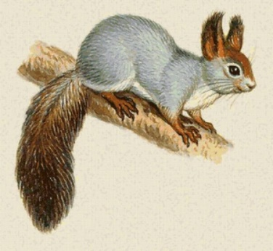

***«Почистим зубки».***Белочка угостила нас орешками. Мы их съели, сейчас «почистим» зубки. «Почистить» языком сначала верхние, затем нижние зубки. После этого проделать языком круговые движения. Следить, чтобы челюсти не двигались, губы не раздвигались.

***4 неделя – «Одежда и обувь»***

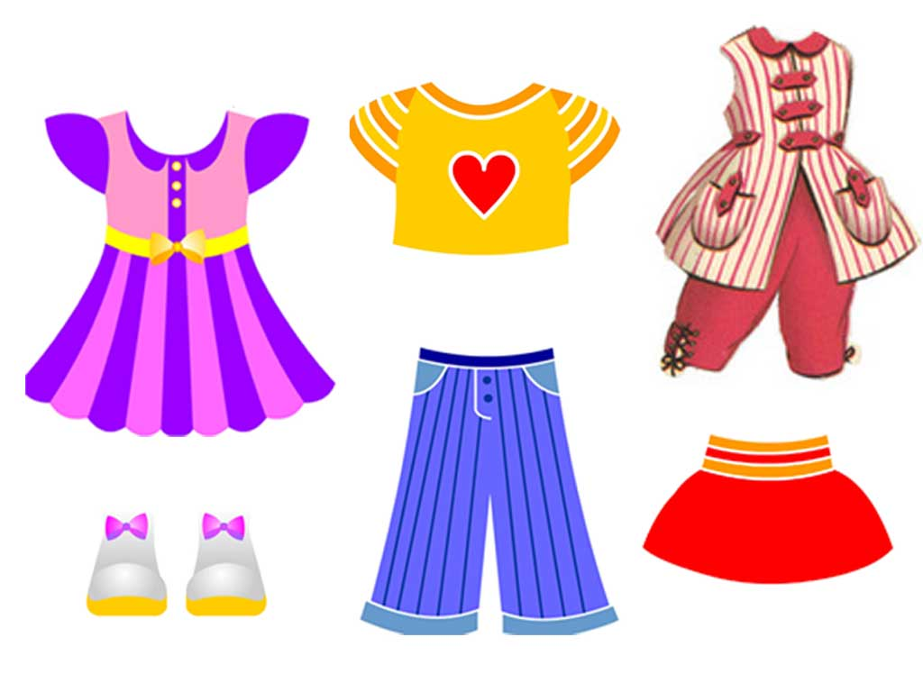***1.Упражнение на дыхание «Гладим белье»:***

И.п.: о.с. 1-скользить правой ладонью по левой ладони (вдох); 2-на выдохе произносить: «Пш-ш-ш-ш!». Повторить 3-4 раза.

**2.Упражнения для язычка:**

***«Застегивание и расстегивание молнии»***. Улыбнуться, крепко сомкнуть губы, удерживать их в таком положении под счет до «пяти» (застегнули молнию). Разомкнуть губы (расстегнули молнию).

***«Большие пуговицы»*-**максимально округлить губы и «***Маленькие пуговки»***-- вытянуть губы узкой «трубочкой.

***«Иголочка» -*** вытянуть «острый» язык как можно дальше изо рта и удерживать его в таком положении (под счет до «пяти-шести»).

***«Воротник с широкими и острыми краями»***. Чередовать положения «широкого» и «узкого» языка. Положить «широкий» язык на нижнюю губу («круглый воротничок»). Вытянуть «острый» язык — «воротничок с острыми краями».

***«Белье на ветру»***. Широко открыть рот и прижать кончик языка к верхним зубам, удерживать его в таком положении.

***«Шитье на разных швейных машинках»***. Широко открыть рот. Поднять язык за верхние зубы, боковые края прижать к коренным зубам   
и произносить: «Д-д-д-д-д» (шьем на электрической швейной машинке),  
«Т-т-т-т-т» (шьем на ручной швейной машинке).

***«Строчит машинка»-***губы в улыбке, чистый пальчик—под язычок, произносить: др-р-р-р.

***«Строчка»-***кончик языка «иголочкой» ритмично касаемся верхней губы, начиная с уголка рта.

***5 неделя – «Домашние животные»*1.Упражнения на дыхание:**

* ***«Кошка мяукает»***

И.п.: о.с. 1-перебирать лапками перед собой (вдох); 2- на выдо-хе произносить: «Мяу-мяу! Мяу-мяу!» Повторить 2-3 раза.

* ***«Собака лает»***

И.п.: о.с. 1- вдох носом; 2- на выдохе произносить: «Ав-ав-ав! Ав-ав-ав!» Повт. 3-4 раза.

**2.Упражнения для язычка:**

Мимические упражнения:

***«Сердитый Полкан»***

- Почему сердит, Полкан?

- Не пустили на диван,

Мяч не дали прокусить, -

Всё! Не буду я служить!

***«Удивлённый   котишка»***

Полосатый кот-мурлышка

Водит носиком по книжке:

-Почему не пахнут мышки,

Нарисованные в книжке?

Не могу я их поймать!

Лапой только: хвать да хвать!

**Артикуляционные упражнения:**

***«Телёнок»***-жевательные движения, рот при этом закрыт.

***«Сердитый Пушок»***-рот приоткрыт, язык в виде «мостика».

***«Копытца»***-поцокать язычком, при этом рот открыт.

*Язычок ведь, как копытца,       Может звонко потрудиться.*

*Цок, цок, цок, - и не устанет,   Лишь усердней цокать станет.*

***«Пушок лакает молоко»***-лакательные движения языком.

*Любит котик молочко,*

*Пьёт его из блюдечка.*

*Как? Охотно и легко.*

*Не устав нисколечко!*

***«Лошадка улыбается»***-губы растянуты в улыбке, зубы сжаты и хорошо видны.

***«Собачке жарко!»***

Жарко нашему Дружку:

(Язык высунуть изо рта, частые   вдохи и выдохи.)

Он побегал по лужку!

Язык в сторону свалился, (соответственно)

Дружок устал, - воды напился. (Лакательные движения языком.)

***«Дикие животные»***

***1. Мимические упражнения.***

***1. «Злой волк»:***выражение лица злое, брови нахмурены.

***2.«Хитрая лиса»:*** улыбнуться, хитро прищурив глазки.

***3. «Трусливый зайка»:*** выражение лица испуганное.

***4. «У зайки болят зубы»*:** страдающее выражение лица.

***2. Дыхательные упражнения.***

***1.«Лиса идёт по следу»****:* короткие частые вдохи носом.

*Лисонька-лиса*

*след зайца взяла.*

*Носиком повела,*

*по следу пошла:*

Прислушивается, принюхивается.

***2.«Согреем лапки»***: подуть на руки, выдыхая ртом тёплый воздух.

*Зайке холодно в лесочке:*

Греет лапки под кусточком.

***3. Артикуляционные упражнения.***

***1.«Пощёлкать зубами»***: как это делает злой волк.

***2.«Зайка»***: покусать верхними резцами нижнюю губу.

***3.«Заяц грызёт кочерыжку»***: покусывать язык, постепенно втягивая его в рот.

***«Заяц и морковка»***

*Зайчишка-трусишка*

*По болоту бежал,*

*в огород забежал,*

*Нашёл морковку, грызёт её ловко.*

***(потешка):***

*- Заяц, заяц, чем ты занят?*

*- Кочерыжку разгрызаю.*

*- А чему ты, заяц, рад?*

*- Рад, что зубы не болят!*

***4.«Хвостик»***: покачать высунутым изо рта языком из стороны в сторону.

***5. «Зайка играет на барабане»***- улыбнуться, открыть рот. Многократно и отчетливо произносить звук: д-д-д-д-д-д, язык упирается в верхние зубы, рот открыт.

***6.«Волчок заводит моторчик»***-открыть рот, язычок за верхними зубами, губы в улыбке. Во время произнесения звука **Д-Д-Д-Д** производить колебательные движения чистым пальчиком из стороны в сторону.

***Ноябрь***

***1 неделя – «Мой организм»***

***1. Развитие мелкой моторики. Координация движений в сочетании с речью***

Четыре пальца сложены в кулак. Большой палец, обращаясь с просьбой, дотрагивается до каждого поочередно. Отвечая, каждый из пальцев распрямляется и вновь сгибается

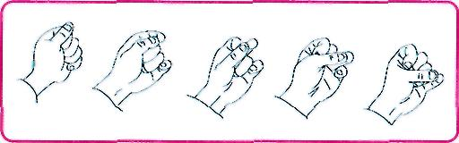

Братец, принеси дрова!

Заболела голова!

Средний, ты наколешь дров?

Я сегодня не здоров!

Ну, а ты натопишь печку?

Ох, болит мое сердечко!

Ты, меньшой, свари обед!

У меня силенок нет!

Ч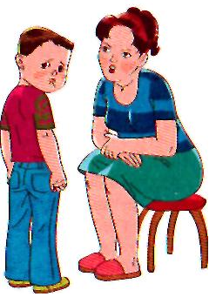то же, сделаю все сам, Но обеда вам не дам!

Голодать готовы?

— Мы уже здоровы!

И. Лопухина

Правая и левая

Водят поезда,

Правая и левая

Строят города.

Правая и левая

Могут шить и штопать.

Правая и левая

Могут громко хлопать.

За окошком ходит ночь.

Руки так устали...

Правая и левая спят на одеяле. О. Дриз

\* \* \*

Ну-ка, братцы,

За работу!

Покажи свою охоту!

Тебе, большой, дрова рубить.

Тебе, указательный, печку топить.

Среднему — воду носить.

Безымянному — кашу варить.

Ты, мизинчик-малышок,

Вымой глиняный горшок.

***2. Мимические упражнения***

* Выражение эмоционального состояния (настроения): доволен — недоволен; виноват, пристыжен; возмущен; смущен; счастлив — несчастлив; озабочен; спокоен — рассержен.
* Выразить мимикой свое состояние. Вам говорят ласковые слова — приятно, ругают — неприятно. Мама не пустила гулять — расстроены, пришел друг в гости — радостный.
* Показать, как вы рассердились на щенка, который стащил папины тапочки. Простили его — у вас доброе выражение лица.
* Изобразить человека, изнемогающего от жажды и голода.
* Показать, каким разным может быть взгляд человека.   
  Изобразить насмешливый, добрый, хитрый, умоляющий, печальный, злобный, ликующий, сияющий, обиженный взгляд.
* Закрывать по очереди глаза: «Спи, глазок, спи, другой.   
  Засыпай, правый глаз. Засыпай, левый глаз. Просыпайтесь сразу, оба глаза!»

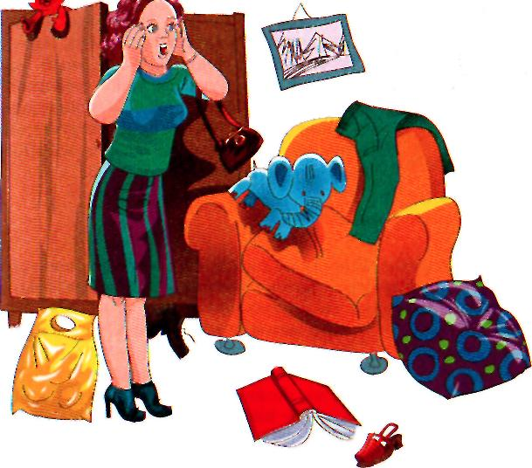

**3. Упражнения для мышц шеи***Огорченная мама.*«Может,  
в доме был потоп? Может, к нам приходил бегемот?»

Прижать ладони к ушам и наклонять голову в разные стороны, преодолевая сопротивление рук и произнося «Ай-ай-ай!»

***4. Упражнения для жевательно-артикуляционных мышц***

*Жуем ириски. Жевательная резинка.*Имитация жевания.

***5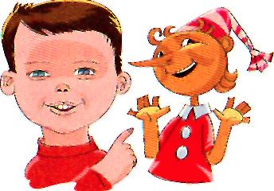. Упражнения для щек и губ***

*Малыш, сосет соску.*Показать, как вы сосали сосочку, когда были маленькими. Сомкнутые губы вытянуть вперед хоботком, а затем возвратить в нормальное положение

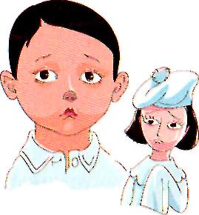

***Толстячки — худышки.***Попеременно надувать и втягивать щеки. *Надуваем шар или мыльный пузырь.*Вытягивать губы узкой воронкой. *Веселый Буратино.*Улыбнуться, подняв уголки губ вверх. Вернуть губы в исходное положение. *Печальный Пьеро.*Опустить уголки губ вниз.

***6. Упражнения для языка***

***Пробуем вкусное варенье.***Кончиком языка облизать верхнюю губу от одного уголка рта до другого, потом нижнюю. Кончиком языка облизать губы, делая движения по кругу.

*Чистим зубы.*Плавно провести языком по верхним, а затем по нижним зубам.

*Язычок лежит на крылечке и греется на солнышке.*Открыть рот, положить «широкий» язык на нижнюю губу. *Язык отдыхает на кровати.*Рот широко открыт. Язык лежит на дне ротовой полости.

7. Развитие речевого дыхания и голоса. Развитие переключаемости органов артикуляции

*Плач ребенка.*Произносить звук *а*(громко, тихо, шепотом, затем в одной тональности).

*Мама качает малыша.*Произносить: «А-а-а-а-а».

*Эхо.*Заблудились мы в лесу, закричали все: «Ау-у-у!» (Громко.) Никто не отзывается, лишь эхо откликается: «Ау-у-у!» (Тихо.)

*Малыш учится говорить.*Произносить слоги: «Мна-мно, мны-мну, пи-пя-пе, би-бя-бю.»

***8. Речевая зарядка***

**Нос, умойся!**

Кран, откройся! Нос, умойся! Мойтесь сразу, Оба глаза! Мойтесь, уши, Мойся, шейка! Хорошенько! Мойся, мойся, Обливайся! Грязь, смывайся!

*Э. Мошковская*

9. **Психогимнастика.** Пластические 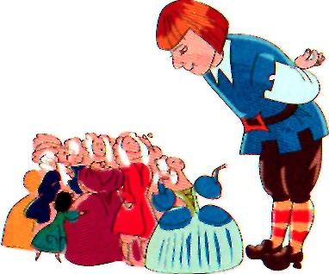этюды

***Осторожные дети****.*Показать, какими осторожными вы бываете в лесу, боясь напугать лесных обитателей.

Вдруг услышали медвежьи шаги, испугались. Оказалось — это зайчик пробежал. Показать: вы смелые, бесстрашные, никого не боитесь

Вы долго ходили по лесу, устали, измучились, проголодались. Поели земляники — стали бодрыми, радостными.

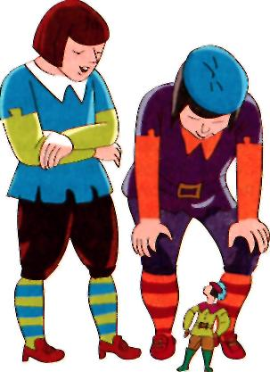

**Образные перевоплощения**

Изобразить человека, который несет тяжелый груз.

Показать: великан ходит среди лилипутов, лилипут среди великанов.

Изобразить охоту первобытных людей на мамонта.

***2 неделя - Как природа к зиме готовится***

Дует осенний легкий ветерок: «У-у-у-у-у-у у», (Тихо.) Листочки (пальчики) едва шевелятся. Подул сильный ветер: «У-у-у-у-у-у!» (Громко.) Заблудились мыши руки к носу, закричали мыши: «Ау!» (Сначала громко, потом тихо.)

Осенние листочки на веточках висят, осенние листочки с нами говорят:   
«А-о-у-и ».

**Развитие физиологического дыхания**

Статическое упражнение.

*Вдыхаем аромат леса.*Вдох носом, пауза, под счет «раз», «два», «три» выдох ртом.

**ЛИСТОЧКИ**

*Налетел ветерок, зашумели листочки и полетели на землю.*

Дует лёгкий ветерок – Ф-Ф-Ф…

И качает так листок – Ф-Ф-Ф…

Дует сильный ветерок – Ф-Ф-Ф…

И качает так листок – Ф-Ф-Ф…

*Дует ветерок, качаются листочки и поют свои песенки.*

Осенние листочки на веточках сидят,

Осенние листочки детям говорят:

Осиновый – а-а-а…

Рябиновый – и-и-и…

Берёзовый – о-о-о…

Дубовый – у-у-у…

*(Дети хором поют: “а-а-а, и-и-и, о-о-о, у-у-у”).*

***Мимические упражнения***

|  |  |
| --- | --- |
| Изобразить Раннюю Осень. У Ранней Осени легкая поступь, веселое лицо. Она радостная, щедрая, добрая, красивая. Изобразить Позднюю Осень. Поздняя Осень грустная, печальная, Зимой гонимая. Изобразить плачущую Осень.  Наше настроение. Показать, какое у вас настроение в яркий, солнечный осенний и в дождливый, хмурый осенний день. | https://fhd.multiurok.ru/0/8/a/08a9af7b290a47d0488a9269d7216ba31663f722/artikuliatsionnaia-ghimnastika-po-tiemie-osien_3.jpeg |
|  |  |

|  |  |
| --- | --- |
| Увидели гриб-сморчок. Сморщить лицо. Показать, как вы удивились, увидев огромный мухомор. Вытянуть лицо и раскрыть рот. Поднимать и опускать брови. При поднимании бровей глаза широко раскрываются, при опускании — почти закрываются. | https://i.pinimg.com/originals/56/58/97/5658975ffd18ddefb4e8ef8dfe690581.jpg |

Любуемся красивым нарядом Осени: «О-о-о, о-о-о, о-о-о!» Увидели большой

гриб и удивились: «О-о-о-о-о!» . Нашли червивый гриб, огорчились: «Ах-ах-ах!»

***3. Упражнения для мышц шеи***

|  |  |
| --- | --- |
| *Повернись и приглядись.*Что мы увидели в осеннем лесу? Исходная позиция: сидеть на стуле, спина и шея прямые. При повороте головы в сторону — вдох носом, при возвращении в исходную позицию — выдох ртом. | https://fhd.multiurok.ru/0/8/a/08a9af7b290a47d0488a9269d7216ba31663f722/artikuliatsionnaia-ghimnastika-po-tiemie-osien_4.jpeg |

***4. Упражнения******для жевательно-артикуляционных мышц***

*Шли-шли, к Мишкиной берлоге подошли.*Широко открыть рот, показать, как зевает медведь, ему осенью хочется спать. Раскрывать и закрывать рот.

*Брусничка.*Посмотрите, как много здесь брусники! Соберите полную ладошку брусники. Попробуйте ягоды на вкус, хорошенько прожуйте их. Имитировать жевание.

***5. Упражнение для губ и щек***

|  |  |
| --- | --- |
| Нам радостно и весело в осеннем лесу, улыбнемся друг другу и лесным обитателям. Улыбнуться (губы и зубы сомкнуты).  *Хомячок-толстячок.*Показать, какие толстые щечки у хомячка, который несет в норку запасы.  Надуть обе щеки одновременно. Хомячок высыпал зерно в норке. Втянуть щеки.  *Белочка грызет орешки.*Улыбнуться и постучать зубами. | https://fhd.multiurok.ru/0/8/a/08a9af7b290a47d0488a9269d7216ba31663f722/artikuliatsionnaia-ghimnastika-po-tiemie-osien_5.jpeg |

***«Повтори за мной»***

***1. «Наступили холода»***

Да – да – да – наступили холода.

*(потереть ладошки друг о друга)*

Да – да – да – превратилась в лёд вода.

*(провести пальцами рук по шее сверху вниз)*

Ду – ду –ду – поскользнулась я на льду

*(указательными пальцами помассировать крылья носа)*

Ду- ду- ду – я на лыжах иду.

*(растереть ладонями уши)*

Ды – ды – ды – на снегу есть следы.

*(приставить ладони ко лбу «козырьком» и энергично растереть лоб движениями   
в стороны – к середине лба).*

***2. «Первый снег»***

|  |  |
| --- | --- |
| Посмотри – кругом бело! Много снегу намело.  Он откуда прилетел?  Почему так чист и бел? | *(Восторг.)*  *(Удивление.)* |

***3. «Голосовые упражнения»***

|  |  |
| --- | --- |
| ***1. Пою песенку***  **Я на саночках сижу,**  **На синичку я гляжу**  *Ти-ли-ли! Ти-ли-ли!*  **Ты за нею повтори:**  *Ти – ли – ли, ти –ли –ли!*  **Прилетели снегири:**  *Ти – ти – ти, ти – ти – ти!*  **Ты, синичка, не свисти!**  **(Е.Г.Карельская)**  ***2. Старушка***  **«***Ох***! – сказала бабушка, -**  **На дворе мороз!**  **Отморозить может**  **Он мне щёки, нос!**  *Э-хе-хе***! Упрячу**  **Нос я в воротник.**  *Ох***, какой, мороз, ты,**  **Всё же озорник!***О-хо-хо***!»**  **( Е.Г.Карельская)** | **(*Ребёнок, интонируя, повторяет за вами***  ***стихотворение либо построчно, либо только звукоподражания.)***                    ***(Ребёнок подражает интонациям старенькой***  ***бабушки.)*** |

***4. Дыхательные упражнения***

***«Снежинка»***

(Вырезать из тонкой бумаги снежинки, подуть так, чтобы они взлетели.)

Снежинка кружится,

Снежинка летит.

Ко мне на ладошку

Снежинка спешит.

(Е.Г.Карельская)

***«Замёрзли ручки…»***

Ручки замёрзли? (Подуть на руки холодным воздухом: **Ф-ф-ф**)

Подуем на них.

Дыханием тёплым (Подуть на руки тёплым воздухом: **Х-х-х**…)

Согреем мы их. (Продолжить дуть тёплым воздухом.)

***«Сугроб»***

Все снежинки (Перед ребёнком на столе – кусочки ваты.)

Соберём в сугроб. (Подуть, собрать всю вату в кучку.)

Чтоб не разлетались,

Накроем ручкой: Хлоп! (Соответствующее движение ладошкой.

***Артикуляционные упражнения***

|  |  |
| --- | --- |
| ***«Щёчки»***  Пухлые щёчки  У маленькой Вали.  В морозный денёк  Они алыми стали.  (Е.Г.Карельская)  ***«Горочка»***  Сделаю я горочку,  Горочку круту.  Будет эта горочка  У меня во рту!  (Е.Г.Карельская)  ***«Язык и горочка***»  Едет с горочки язык.  Он кататься так привык:  Сверху – вниз, по нёбу,  К зубкам, не к сугробу!  (Е.Г.Карельская) | (Надуть обе щеки воздухом.)  (Попеременно надувать щёки.)  ***«Язык – мост»***  Река замёрзла,  Покрылась льдом.  Язык на губке  Застыл мостом.  (Е.Г.Карельская) |

***3неделя - «Мой город на Урале»***

***1.Упражнение на дыхание: «Вырасти большой»-***встать прямо, ноги вместе, поднять руки вверх. Хорошо потянуться, подняться на носки — вдох, опустить руки вниз, опуститься на всю ступню — выдох. Выдыхая, произносить «у-х-х-х-х». Повторить 4–5 раз.

***2.Артикуляционные упражнения:***

***Сказка о Веселом Язычке***

«Путешествие по городу». На улице ярко светит солнце, поют птицы, цветут цветы.А Язычок загрустил (*«Птенчики»-*открыть рот широко   
и удерживать его в таком по­ложении в течение 3—5 сек).

В это время по улице пробегал котенок Бублик (*«Катушка»-* улыбнуться, приоткрыть рот). Кончиком широкого языка с силой упереться в нижние зубы. Удерживать на счет до 5. Выполнять мелкие движения выгнутым языком вперед-назад, не отрывая языка от зубов.).

Он решил заглянуть к Язычку и пригласить его в путешествие по городу. Язычок выслушал друга и улыбнулся (*«Улыбка»--* широко улыбнуться, чтобы были видны верхние и нижние зубы (челюсти сжаты), и удерживать губы   
в таком положении в течение 5 сек.), Язычок конечно был согласен.

Друзья стали составлять маршрут. Куда же им пойти? Первым делом они отправились на речку (*«На речку»*-при открытом рте поочередно касаться языком сначала верхней губы, затем верхних зубов, альвеол) и стали загорать (*«Лопаточка»-*рот открыт). Губы в улыбке. Широкий расслаблен­ный язык положить на нижнюю губу. Удерживать язык в таком положении 5 сек.)

И вдруг они увидели водную горку, с которой катиться было очень весело (*«Горка»-* рот открыт. Кончик языка за ниж-ними резцами. Спинкуязыка поднять вверх «горкой». Посередине языка – желобок. Удержать 10-15 сек.).

Язычок посмотрел по сторонам (*«Часики»-*улыбнуться, приоткрыть рот, высунуть язык как можно дальше и производить им плавные движения от одного уголка рта к другому), и увидел, как играют в футбол. Ему тоже очень захотелось попробовать.

И вместе с бубликом они дружно играли в мяч (*«Спрячь конфетку»-* широким кончиком языка коснуться во рту бугорков, находящихся за верхними резцами). После отдыха на речке друзья отправились домой.

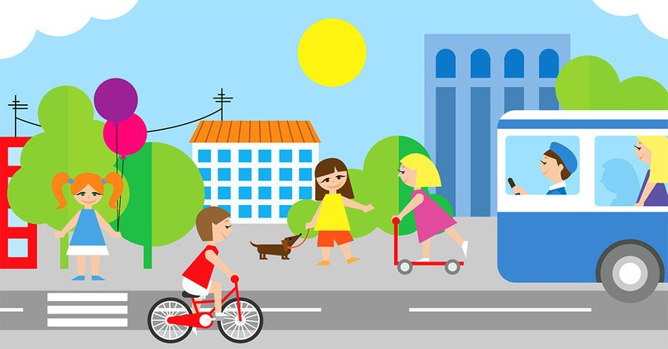

**«Улица, дом, квартира»**

***1.Упражнения на дыхание: «Клумба возле дома».***

Возле дома растут цветы, вдыхаем через нос, аромат: «а-а-ах! » - на выдохе.

*«Зажжём фонарик в доме».*

Опустить руки, сделать спокойный вдох, «послать воздух в животик», а на выдохе сделать губы трубочкой и подуть на «фонарик».

***2.Артикуляционные упражнения:***

***«Ремонт дома».*** *«Приколачиваем оконные рамы»* Произносить на одном выдохе звуки: «Т-т-т-т-т, д-д-д-д-д», а затем слоги: «та-да-та-да, ты-ты-ты-ды, тук-тук-тук-тук».

***«Сверлим дырки дрелью»*.** Произносить звуки: т-т-т, д-д-д за верхними зубами и пальчиком выполнять вибрацию язычка: др-р-р-р; тр-р-р-р.

***«Красим крыльцо».*** Рот закрыт. Облизывать сначала только верхние зубы, затем нижние. Далее облизывать зубы по кругу.

***«Красим потолок».*** Кончиком языка проводить по небу—от мягкого неба до верхних зубов.

***«Укладываем полы».*** Распластать язык на дне ротовой полости.

***«Уборка дома».*** Твой рот, как дом. Представь, что твой язык – тряпка, и протри свой дом.

*Протри порог дома* – высуни язык и оближи всё вокруг нижней губы, водя языком вперед-назад.

*Протри верхнюю часть двери* – оближи верхнюю губу всю, от одного уголка до другого, водя языком вперед-назад.

*Протри всю мебель внизу* – проведи языком по нижним зубам.

*Протри все комнаты наверху* – проведи языком по верхним зубам.

***«Моем окна».*** Производить круговые движения кончиком языка по верхней и нижней губам.

*А теперь вытряхни тряпку на улице* – высуни язык и покачай им из стороны в сторону.

***4 неделя - «День матери»***

* 1. ***«Месим тесто»***

Описание упражнения: улыбнуться, открыть рот, покусать язык зубами – **та-та-та**…; пошлёпать язык губами – **пя-пя-пя**…; закусить язык зубами и протаскивать его сквозь зубы с усилием.

\*\*\*

Тесто мнем, мнем, мнем,  
Тесто жмем, жмем, жмем,  
После скалку мы возьмём,  
Тесто тонко раскатаем,  
Раз, два, три, четыре, пять –  
Не пора ли вынимать?

* 1. ***«Блинчики»***  
     Описание упражнения: улыбнуться, открыть рот, положить широкий язык на нижнюю губу и удерживать его неподвижно под счёт взрослого до пяти, потом до десяти.

\*\*\*

Испекли блинов немножко,  
Остудили на окошке.  
 Есть их будем со  сметаной,   
Пригласим к обеду маму.

1. ***«Вкусное Варенье»***

Описание упражнения: улыбнуться, открыть рот, облизать языком верхнюю, а затем нижнюю губу по кругу. Выполнять в одну, а затем в другую сторону. Повторить 4-5 раз. Улыбнуться, открыть рот, не закрывая рот, облизать языком верхнюю губу, нижней губой стараться язык не поддерживать. Повторить 4-5 раз.

\*\*\*

Блин мы ели с наслажденьем   
Перепачкались вареньем.  
Чтоб варенье с губ убрать,   
Ротик нужно облизать.

1. ***«Чашка»***

Описание упражнения: улыбнуться, открыть рот, высунуть язык и тянуть его к носу. Стараться. Чтобы бока языка были загнутые в виде чашечки (чтобы чай не проливался). Удерживать язык в таком положении под счёт до пяти, потом до десяти. Повторить 3-4 раза.

\*\*\*

Вкусных мы блинов поели.   
Выпить чаю захотели.   
Язычок мы к носу тянем,  
Чашку с чаем представляем.

***«Подуй на варенье через трубочку» -*** для выработки плавной, длительной, непрерывной воздушной струи, идущей посередине языка.

Рот открыт. Губы в улыбке. Язык свернуть в трубочку и подуть на ладонь, подставленную ко рту. Следить, чтобы щеки не надувались.

***«Блинчик»-***для выработки умения делать язык широким и удерживать его в спокойном, расслабленном состоянии)

Рот открыт. Губы в улыбке. Положить широкий передний край языка на нижнюю губу и удерживать его в таком положении под счет от 1 до 5—10. Следить, чтобы губы не были напряжены, не растягивались в широкую улыбку, чтобы нижняя губа не подворачивалась и не натягивалась на нижние зубы. Язык не высовывается далеко: он должен только накрывать нижнюю губу. Боковые края языка должны касаться углов рта.

***«Пирожок» -*** для укрепления мышц языка, развития умения поднимать боковые края языка.

Рот открыт. Губы в улыбке.   
Язык высунут.

Боковые края лопатообразного языка поднимаются вверх,   
по средней продольной линии языка образуется впадина.

Язык в таком положении

удерживать под счет   
от 1 до 5—10.

Следить, чтобы губы не помогали языку,

 оставались неподвижными.

***5 неделя – «Домашние животные»***

**1.Упражнения на дыхание:**

* ***«Кошка мяукает»***

И.п.: о.с. 1-перебирать лапками перед собой (вдох); 2- на выдо-хе произносить: «Мяу-мяу! Мяу-мяу!» Повторить 2-3 раза.

* ***«Собака лает»***И.п.: о.с. 1- вдох носом; 2- на выдохе произносить: «Ав-ав-ав! Ав-ав-ав!» Повт. 3-4 раза.

**2.Упражнения для язычка:**

Мимические упражнения:

***«Сердитый Полкан»***

- Почему сердит, Полкан?

- Не пустили на диван,

Мяч не дали прокусить, -

Всё! Не буду я служить!

***«Удивлённый   котишка»***

Полосатый кот-мурлышка

Водит носиком по книжке:

-Почему не пахнут мышки,

Нарисованные в книжке?

Не могу я их поймать!

Лапой только: хвать да хвать!

Артикуляционные упражнения:

***«Телёнок»***--жевательные движения, рот при этом закрыт.

***«Сердитый Пушок»***--рот приоткрыт, язык в виде «мостика».

***«Копытца»***--поцокать язычком, при этом рот открыт.

*Язычок ведь, как копытца,       Может звонко потрудиться.*

*Цок, цок, цок, - и не устанет,   Лишь усердней цокать станет.*

***«Пушок лакает молоко»***--лакательные движения языком.

*Любит котик молочко,*

*Пьёт его из блюдечка.*

*Как? Охотно и легко.*

*Не устав нисколечко!*

***«Лошадка улыбается»***--губы растянуты в улыбке, зубы сжаты и хорошо видны.

***«Собачке жарко!»***

Жарко нашему Дружку:

(Язык высунуть изо рта, частые   вдохи и выдохи.)

Он побегал по лужку!

Язык в сторону свалился, (соответственно)

Дружок устал, - воды напился. (Лакательные движения языком.)

**Мимика:** ребята представим, что мы с вами поехали в деревню к бабушке,   
нам в глаза светит ярко солнышко (зажмуриться). Автобус заехал в березовую рощу, солнышко не видно (открыть глаза). Автобус повернул на лево зажмурте левый глаз, автобус повернул на право, зажмурте правый глаз. Мы приехали к бабушке мы рады

(улыбаемся)

**2.Артикуляционные упражнения.**

1.Для губ, щек: « Собака злится» Рот закрыт поочередное поднимание верхней, оттягивание в низ нижней губ.

2.Для языка:

1. «кошечка локает молоко» язычок чашечка, движения вытасткиваем изо рто и заталкиваем в рот.

2. «Кошечка сердится» (губы в улыбке, рот приоткрыт, кончик языка упирается в нижнии зубы, средняя часть языка поднимается, но не касается передних верхних зубов, боковые края языка прижаты к боковым зубам удерживать под счет до 5 сек)

3. «лошадь бьет копытам» (щелкаем под счет до 10 раз)

**3.Упражнение на дыхание.**

1. Плавный вдох полной грудью через нос, плавный выдох через рот. 2.Плавный вдох через рот плавный выдох через нос.

2. « Мама, детки» детем предлагается сюжетная картинка на тему домашнии животные. Дети распеределяются на две группы. 1 группа: на лугу пасутся коровы. Они зовут своих телят. Как они их зовут .Дети перврй группы произносят низким голосом му-му-му.

2. Групппа: коровы отвечают своим телятам высокий голосом му-му-му. (чередуем задания между группами так, что бы все группы произнесли и высоким   
и низким голосом, произносим все звуки на выдохе! ) так же можно и кошка   
с котятами, и тд.

**4.«Пальчиковая гимнастика»**

«Кролик» Маленький кролик (кисти рук прижать к голове как ушки)

С большими ушами,

Розовым носом (дотронуться до носа)

Смешными ксами (указательные пальцы прижаты к губам)

Норку глубокую роет себе (роем норку)

Сильными лапами

В мягкой земле

Чистит он шерстку себе ( чистим шерстку)

Или спит (руки кладем под голову)

Кролик ушами всегда шевелит (шевелим ушами)

2. Работа с трафаретом.Трафареткакого либо домаш.животного , обвести, заштриховать.

***Декабрь***

***1 неделя – «Я в мире человек»***

Посмотрите на картинку. Это – человек. С чего мы начнем наш рассказ   
о нем? Конечно, с головы. Послушайте рассказ, который называется **«Голова»**

*Жила-была голова. Вверху у неё было темя, сзади – затылок, а по бокам были уши, а впереди было лицо. У головы был трон – шея. Голова важно сидела на шее. А шея с туловищем дружила, шея туловищем дорожила. У туловища были руки и ноги, у рук были лопатки, а у ног – пятки. У рук были локти,   
а у пальцев – ногти. Все части тела важны, все человеку нужны.*

**Воспитатель:**Что есть на голове у человека?

*Дети называют, что находится на голове у человека*.

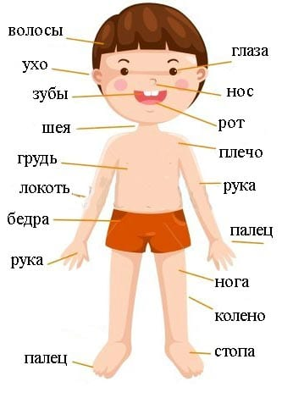***Артикуляционная гимнастика.***

**Воспитатель:**Скажите, ребята, чем мы с вами поем песни?

*- Ртом.*

- Правильно, откройте и закройте рот. (*упр. «Окошко»*)

- А чем мы снимаем пищу с ложки?

- *Губами.*

- Вытяните губы трубочкой и расслабьте их. (*упр. «Трубочка»*)

- Чем мы откусываем хлеб?

- *Зубами.*

- Покажите, какие у вас чистые, ровные зубы. (*упр. «Заборчик»*)

- А чем кошка лакает молоко?

- *Языком.*

- Покажите, как. (*упр. «Лакаем молоко»*).

***Физминутка***

Вверх ладошки! Хлоп, хлоп!

По коленкам – шлеп, шлеп!

По плечам теперь похлопай

По бокам себя пошлепай!

Можем хлопнуть за спиной! Хлоп, хлоп!

Хлопаем перед собой! Хлоп, хлоп!

Вправо можем! Влево можем!

И крест накрест руки сложим.

Левой ручкой – по плечу,

Правой ручкой – покручу,

На носочки и на пятки,

Вот и кончилась зарядка.

|  |  |
| --- | --- |
| ***Артикуляционная Сказка. Зарядка Для Язычка.*** |  |

В сказке использованы упражнения для язычка, ориентированные на подготовку артикуляционного аппарата к произнесению шипящих звуков.

1. Месим тесто
2. Блинчик
3. Чашечка
4. Вкусное варенье
5. Заборчик
6. Улыбочка
7. Окошко
8. Дудочка
9. Колечко
10. Лошадка
11. Грибок
12. Гармошка
13. Загони мяч в ворота
14. Фокус

**\*\*\***

Жил был на свете маленький мальчик Ваня, который, как и все мальчики очень любил фантазировать, путешествовать и играть в разные занятные игры. Это был обычный хороший мальчик

Вот однажды проснулся рано утром Ваня в плохом настроении, зашёл на кухню, и так сильно толкнул дверь, что она громко хлопнула! А в это время на кухне бабушка замешивала тесто для блинов. Когда из-за Вани громко хлопнула кухонная дверь, бабушка испугалась, вздрогнула, и случайно высыпала в тесто слишком много муки. Получилось у неё тесто густое, как для пирожков, и блины из него уже не могли получиться. Бабушка расстроилась, заохала, заахала, запричитала. Делать нечего, решил Ваня помочь бабушке   
с тестом, стал тесто водой разбавлять и постоянно размешивать, что бы снов оно стало пожиже... Мальчик так старался, что через некоторое время даже его зубки   
с язычком начали ему помогать и тоже как-будто **месили тесто**....

И вот, бабушка уже печет блины из нового, правильного, жиденького теста    
и они получаются у неё румяные, ароматные и, наверное, вку-у-усные! Только Ванечка потянулся за блинчиком, как бабушка ему и говорит: "Нет-нет-нет, дорогой внучек, такому грустному мальчику можно пробовать блины, только если он выполнит блинное задание! А ну-ка, сделай из своего язычка **блинчик**, сколько блинчиков ты мне сам покажешь, столько я тебе и разрешу их взять.".

Ване с утреца было не только грустно, но голодно. Поэтому он и послушал бабушку, начал превращать свой язычок в блинчик и получилось у него   
это целых 10 раз!!!! Вот сколько блинов он заработал у своей бабули - её порадовал и удивил, а сам тоже немножко погордился своими способностями!

Только собрался уходить Ваня из кухни, а бабушка ему и говорит: "Внучек ты мой ненаглядный, не могу я тебя отпустить без полноценного полезного завтрака! Съеденных блинчиков мало, их обязательно нужно запить чаем из **чашечки**  и заесть **вкусным вареньем** из вазочки...". Делать нечего, понурил голову грустный Ваня и решил выпить из чашки ровно 10 глотков чаю и съесть 10

ложечек вкусного варенья. Нужно признать, что варенье было малиновым   
и настолько вкусным, что после каждого глотка чая и ложечки варенья мальчик очень старательно облизывал свои губы, что бы ни капельки этого удивительного лакомства не проскочило мимо рта. Справился Иван с чаем и вареньем.

Выбрался наконец-то наш печальный парень из кухни, бредет по коридору понуро голову повесив, а тут на встречу ему - мама. Спрашивает: "Сыночек мой ненаглядный!, что же не улыбаются твои губки с самого утра, не блестят глазки? Или забыли они как это делать, или зубки ты перед завтраком не почистил и теперь весь грустишь?".

И точно, вспомнил, мальчик, что зубы-то у него не чищены, не прополосканы и мечтают не только о встрече с зубной щеткой, но и о более тесном контакте с ней. Вначале, перед зеркалом Ваня проверил, не забыл ли он как **улыбаться** (а то вдруг мама права и губки его не слушаются). Но губки его слушались отлично, поэтому в добавок к улыбочке, которая почему-то все равно была грустной, Иван решил немного покривляться и то строил из зубов не просто **заборчик**, а целый заборище - крепкий и неприступный; то превращал челюсти как будто в **окошко**, открывая и закрывая его, то вытягивал губы, как-будто собрался играть на **дудочке**, то лепил из губ колечко, в общем, побаловался от души, а хорошее настроение у него, пока ещё, так и не появилось...

Закончив играть с язычком перед зеркалом, Иван вспомнил, что собирался почистить зубы. Но что это за странный день такой выдался, в ванной комнате не оказалось зубной щетки. Ваня не растерялся и очень старательно **почистил свои зубки**язычком. Он их чистил долго, и вверх, и вниз, и влево, и вправо, и почему-то больше всего старался очищая верхние зубки с внутренней стороны. Мальчик так увлекся, что и не заметил, как постепенно начал чистить в ротике нёбо (это взрослые так говорят - нёбо, а мы то  с Вами знаем, что это просто потолочек),   
и его язык так ловко двигался во все стороны, что стал похож   
на кисточку **маляра** и, как-будто "покрасил" весь потолок в ротике.

Пока наш герой  чистил зубы, он почувствовал, что его настроения начало подниматься и решил он и дальше исправлять свое настроение играя с язычком. Быстро быстро побежал Ваня к самому большому зеркалу в доме, уселся около него, улыбнулся и принялся щелкать языком так, как-будто   
это настоящая **лошадка** цокает своими копытцами. Ване очень понравилась эта игра и его лошадка скакала то тихо-тихо, то громко-громко, то медленно-медленно, то быстро-быстро... В общем, под конец скачек, Ваня настолько притомился, что его язычок еле шевелился во рту и, вдруг, глаза у Вани округлились  - ведь он увидел, что иногда во время цоканья его язычок становится похож на симпатичные **грибочек** на тоненькой ножке.

Ване настолько понравился этот грибочек,что он побежал его показывать всем-всем-всем. Один раз он показалгрибочек маме, один раз папе, один раз

бабушке, один раз дедушке, а непонятливому младшему братику показал грибочек целых 3 раза!!!! Вот так-то.

Чувствует Иван, что после всех этих упражнений прибыло у него сил и хорошего настроения. Решил он закрепить результат и придумать еще какое-нибудь задание для язычка. А фантазия у парня была богатая, поэтому не долго думая, превратил он грибочек в **гармошку** и играл на ней еще долго-долго, думаю, что секунд по 20 три раза подряд! Вот какой выносливый был Иван.

Мальчику уже было так весело, что надумал он поделиться своим настроением и с мамой, и с папой и с другими домочадцами. А для этого моментально придумал **фокус**-покус. Ваня настолько смешно сдувал ватку, что хохотала уже вся семья. Только у младшего братика не получалось фокусничать, он даже расстроился от такой несправедливости...

Но у Вани была очень дружная семья и все вместе быстро придумали развлечение для Алёшеньки (так звали младшего братика) и он потом еще долго продолжал играть в игру «**Загони мяч в ворота**» и победил в ней папу, дедушку, и, даже, Ваню почти победил...

Вот и закончилась наша сказка. Она начиналась вместе с грустным настроением мальчика Вани, но постепенно, он смог найти свое хорошее настроение и поделиться им со своими родственниками. А помог ему в этом его веселый язычок, который умел выполнять много сложных (и не очень) заданий! А кто еще помогал мальчику Ване? Думаю, что это был ты - такой старательный, умелый и тоже веселый!

***2 неделя – «Зимушка - зима»***

***1.Упражнение на дыхание:***

***«Снег идет»--*** И.п.: ноги вместе, руки подняты вверх.

1-плавно опускать руки (вдох носом); 2 – на выдохе произносить: «Ш-ш-ш!». Повторить 3-4 раза.

***2. Артикуляционно-дыхательные и мимические упражнения.***

***«Мороз трещит»*** [щщщщщщщщщщщщ] (громко, тихо)

***«Ветер свистит»*** [сссссссссссссссс] (громко, тихо)

***«Вьюга завывает»*** [уууууууУУУУУУУУууууу] (громко, тихо)

***«Лошадка на санях детей катает»***

Поцокать широким язычком.

***«Погреем ладошки»*** [хххххххххххх] (сильно, слабо).

***3.Для челюсти «Окошко»*** «Окошко открывается и закрывается» - спокойное открывание и закрывание рта.

***4.Упражнение для губ и щек***

***«Снеговики радуются снегу и морозу».***Надуть щеки. Веселое выражение глаз.

***5.Упражнения для язычка:***

***«Сосулька».*** Высунуть «острый» язык как можно дальше удерживать его в таком положении (под счет до «шести—восьми»).

***«Санки-ледянки».***Сделать язык «чашечкой».

***«Горка для спуска».***Открыть рот, опустить язык за нижние зубы, выгнуть спинку языка «горочкой».

***«Саночки».***Рот открыт, губы в улыбке. Боковые края языка плотно прижать к верхним коренным зубам, спинку прогнуть вниз, кончик свободен. Движения вперед-назад, боковые края языка должны скользить по коренным зубам. Следить, чтобы нижняя челюсть не двигалась, губы не касались зубов.

***«Ураганный ветер открывает и закрывает форточку».***Рот открыт. Язык высунут изо рта. Поднимать и опускать кончик языка.

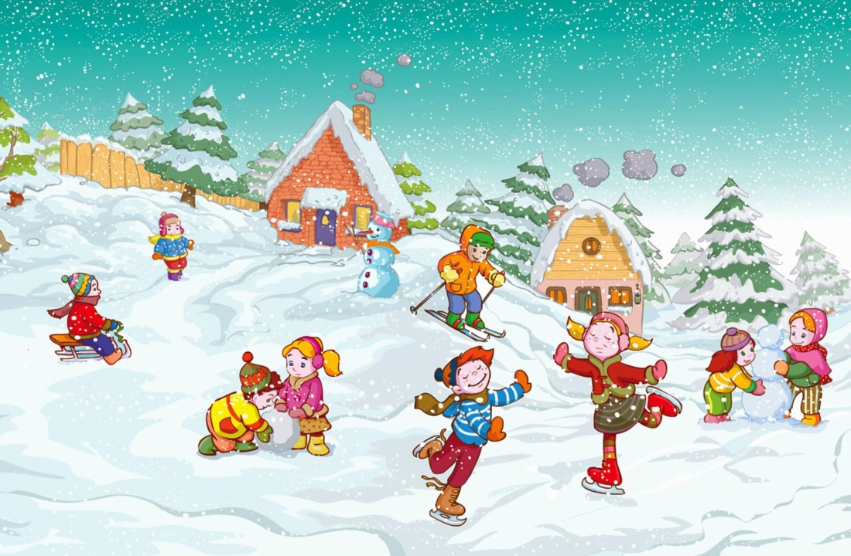 ***«Зима-волшебница»***

1. ***Развитие мелкой моторики***

Выполнять движения пальчиками и руками в соответствии с содержанием стихотворения.

  \*\*\*

Мы во двор пошли гулять

Раз, два, три, четыре, пять,

*(Загибать пальчики по одному.)*

Мы во двор пришли гулять.

Бабу снежную лепили.

*(Имитировать лепку комов.)*

Птичек крошками кормили,

*(Крошить хлебушек всеми пальчиками.)*

С горки мы потом катались.

*(Вести указательным пальцем правой руки по ладони левой руки.)*

А еще в снегу валялись.

*(Класть ладошки на стол то одной то другой стороной.)*

Все в снегу домой пришли,

*(Отряхивать ладошки.)*

Съели суп и спать легли.

*(Производить движения воображаемой ложкой, положить руки под щеку.)        Н. Нищева*

***2.  Мимические упражнения***

Выразить свое состояние и настроение в разное время зимы: мы радуемся первому снегу, ежимся от холодного ветра, нас пробирает дрожь до самых костей в морозную, студеную погоду.

Передать гневную интонацию деда Мороза.

Дед Мороз проспал в постели, Встал, сосульками звеня: — Где вы, вьюги и метели? Что не будите меня?

Выразить мимикой, жестами и движением настроение и действия Зимы. Вот Зима-волшебница нарядила деревья и кусты в белые одежды, усыпала блестками и серебром землю. А вот сердитая Зима-старуха, заморозила птиц, людей и зверей, сковала реки льдами и т. д.

***3. Упражнения для щек и губ***

*Снеговики радуются снегу и морозу.*

Надуть щеки. Веселое выражение глаз.

*Грустные снеговики весной.*

Опустить уголки губ вниз. Передать печальный взгляд.

***4. Упражнения для языка***

*Сосулька.*

Высунуть «острый» язык как можно дальше изо рта и удерживать его в таком положении (под счет до «шести—восьми»).

*Санки-ледянки.*

Сделать язык «чашечкой».

*Горка для спуска.*

Открыть рот, опустить язык за нижние зубы, выгнуть спинку языка «горочкой».

*Саночки.*

Рот открыт, губы в улыбке. Боковые края языка плотно прижать к верхним коренным зубам, спинку прогнуть вниз, кончик свободен. Движения вперед-назад, боковые края языка должны скользить по коренным зубам. Следить, чтобы нижняя челюсть не двигалась, губы не касались зубов.

*Ураганный ветер открывает и закрывает форточку.*

Рот открыт. Язык высунут изо рта. Поднимать и опускать кончик языка

***5. Развитие речевого дыхания и голоса***

*Вьюга.*

Старая, седая, с ледяной клюкой, Вьюга ковыляет Бабой ягой.

Воет вьюга: «З-з-з-з-з-з». (С усилением звука.)

Застонал лес от вьюги: «М-м-м-м-м-м». (Тихо, высоким голосом.)

Тяжело стонут дубы: «М-м-м-м-м-м». (Громко, низким голосом.)

Стонут березы: «М-м-м-м-м-м». (Тихо, высоким голосом.)

Шумят ели: «Ш-ш-ш-П1-Ш-П1».

Стихает вьюга: «С-с-с-с-с-с».

***6. Речевая зарядка***

*Мороз колдует.*

Разыграйтесь-ка, метели!

Гнитесь ниже, сосны, ели!

Все, что есть в моем лесу,

Я засыплю, занесу!

***7. Психогимнастика. Пластические этюды***

Обыгрывание ситуации «Новый год». Изобразить Деда Мороза и Снегурочку, идущих на елку.

Показать: разные звери встречают Новый год.

***Пластические этюды***

***Зимние забавы.***

Изобразить: вы катаетесь на коньках, играете в снежки, лепите снежную бабу, везете на санках малышей, ходите на лыжах.

Изобразить зимующих птиц: дятла, ворону, высиживающую птенцов, и замерзшего воробья.

Изобразить зверей в зимнее время: зайчика, притаившегося под кустом; лису, прислушивающуюся к шороху мышки под снегом; голодного волка; спящего медведя; белочку, нашедшую свою кладовую, и др.

***3 неделя - «Животные и птицы для красоты и пользы»***

**«Зимующие птицы»**

**1.Упражнение на дыхание**

***«Синичка, лети!»***  
Техника выполнения: воздух набирать через нос; плечи не поднимать; выдох должен быть длительным и плавным; необходимо следить, за тем, чтобы не надувались щеки.

**2.Упражнения для мышц шеи *«Сонная сова».***Опустить голову вниз. Почувствовать напряжение мышц шеи сзади.

***«Сова проснулась и вертит головой».***Повороты головы влево—вправо.

**3.Упражнение для жевательно - артикуляционных мышц**

***«Голодные птенчики».***Максимально широко открывать рот (язык лежит на дне ротовой полости, кончик упирается в нижние зубы) произносить слоги: «Ам-ам-ам-ам-ам».

**4.Упражнение для губ и щек**

***«Клювы разных птиц».***Медленно всасывать щеки в зазор между зубами. Губы плотно сомкнуты и вытянуты вперед.

**5.Упражнение для языка.*«Птенчики ждут пищу».***Сделать из языка «чашечку» и удерживать ее под счет до «шести».

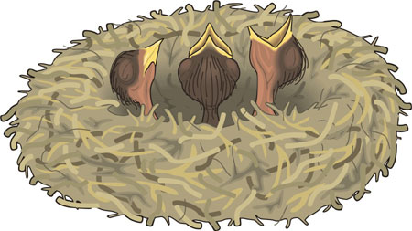***«Очень вкусная пища!»***Присасывать «широкий» язык к нёбу, тем произносить звук *а.*

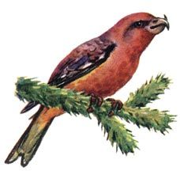***«Клест».***Вытянуть язык и свернуть его трубочкой, удерживать под счет до «шести—восьми».

***«Дятел»***. Поднять язык за верхние зубы и постучать, произнося: «Тдд-т, тдд-тдд».

**1.Мимика:** Жила в одном городе маленькая птицы. Все лето птичка росла и не очём не задумывалась, весело порхала над садами и полями. Но наступила холодная зима и птичке стало грустно и холодно. Пожалейте птичку (передать эмоциональное состояния сочувствия птице)

**2.Артикуляционные упражнения.**

1.Для губ, щек: «Сонная сова» упражнение для мышц шеи. Опустите голову вниз.

Почувствовать напряжение мышц шеи сзади. Сова проснулась и вертит головой повороты головы в лево в право.

2. «Голодные птинцы» Максимально широко раскрыть рот (язык лежит на дне рото-

вой полости, кончик упираетсяв нижнии зубы)и произносить слогои ам-ам-ам.

2.Для языка:

1. «Клювы разных птиц» медленно всасываем щеки в зазор между зубами.Губы

плотно сомкнуты и вытянуты в перед.

2. «Птенчики ждут пищу» ( сделать язык чашечкой во рту удерживать под счет до 10 сек)

3. «Очень вкусная пища» (облизываем вехнюю и нижнюю губы по кругу.)

4. «Дятел» Поднять язык за верхнии зубы и постучать «ТДД\_ТДД\_ТДД)

**3.Упражнение на дыхание.**

1.Подуть на птиц. 1 вдох носом выдох ртом 2 вдох ртом выдох носом.3. вдох носом выдох ртом со звуком «П»

2.Птицы поют. Удот «Уп-уп-уп», щегол «пить-пить-пить», снегирь   
«фью-фьюфью»,

кростель «крэк, крэк, крэк» Произносим голоса птиц на водном выдохе.

**4.«Пальчиковая гимнастика»**

«Зимующие птицы»

Снегири и сорока,

Клест и синицы ( на каждое название птиц загибают по одному пальчику одновременно

на обеих рук)

Зимуют у нас (ритмично сжимают и разжимают кулачки)

Эти чудные птицы

И чтоб они жили

по- прежнему с нами

мы будим кормить их (попеременное соединение пальцев подушечками, начиная :

большой – мизинец, большой-безымянный итд

конечно же сами

2. Работа с трафаретом.

Трафарет птицы, обвести заштриховать.

**«Перелетные птицы»**

**1.Упражнение на дыхание:**

***«Улетают птицы»--***И.п.: ноги слегка расставлены, руки опущены. 1- глубокий вдох;

2-медленный выдох, произносить: «На ю-у-у-у-г!». Повторить 3-4 раза.

**2.Упражнения для язычка:**

Упражнения для жевательно- артикуляцнонных мышц

***«Голодные птенчики»****.* Максимально широко открывать рот (язык лежит на дне ротовой полости, кончик упирается в нижние зубы) произносить слоги: «Ам-ам-ам-ам-ам».

***«Птенчики глотают пищу»***. Сглатывание слюны.

Упражнения для щек и губ

***«Клювы разных птиц»****.* Медленно всасывать щеки в зазор между зубами. Губы плотно сомкнуты и вытянуты вперед. «***Мама-птица прогоняет от птенцов куницу»****.* Всасывать верхнюю губу под нижнюю, а потом резко выбрасывать ее при раскрытом рте (чмоканье).

Упражнения для языка

***«Птенчики ждут пищу»****.* Сделать из языка «чашечку» и удерживать ее под счет до «шести».

***«Очень вкусная пища!»***Присасывать «широкий» язык к нёбу, затем произносить звук *а-а-а.*

***«Аист»****.* Вытянуть «острый» язык как можно дальше изо рта удерживать под счет до «шести—восьми».

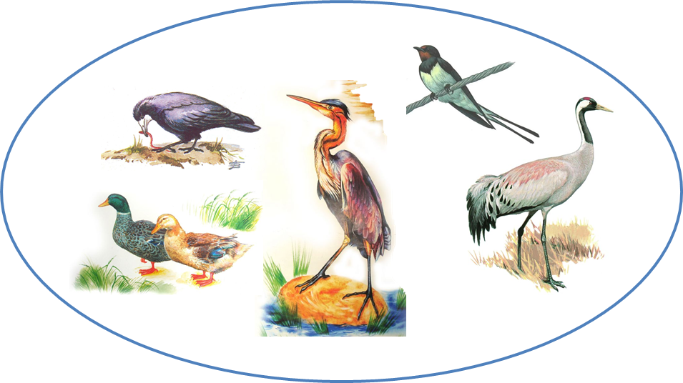

***«Домашние птицы»***

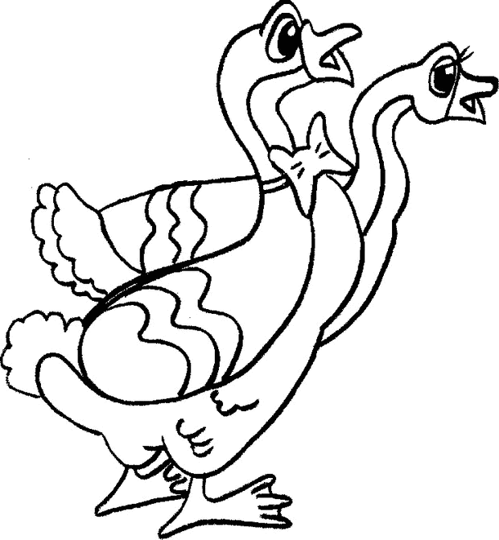***1.Упражнение на дыхание «Гуси шипят»:***

И.п.: о.с. 1-прямые руки отодвинуть назад, шею вытянуть, вдох носом;   
2-на выдохе произносить: «Ш-ш-ш! Ш-ш-ш! Ш-ш-ш!». Повторить 3-4 раза.

***2.Упражнения для язычка:***

Упражнения для мышц шеи

***«Цыплята пьют водичку»****.* Опустить голову,   
а затем откинуть ее назад и раскрыть рот, при этом почувствовать напряжение шеи.

***«Гуси травушку щипали, потом водичкой запивали»****.* Вытягивать вперед шею, а затем возвращать в исходную позицию.

Упражнения для жевательно-артикуляционных мышц

***«Цыплята клюют зерныш-ки»****.* Вытянуть губы вперед узкой «трубочкой». Смыкать и размыкать губы.

Упражнения для губ и щек

***«Индюк»****.* Сильно надуть щеки и по возможности долго удерживать воздух   
в ротовой полости.

Упражнения для языка

***«Клювы домашних птиц»****.* Показать, какой острый клюв у петуха, какой широкий клюв у селезня и гуся.

***Индюшонок учится «болботать»****.* Рот открыт, губы в улыбке. Широким кончиком языка прикасаться к верхним резцам с наружной, а затем с внутренней стороны, произнося звук, похожий звук *л-л-л-л.*

***«Индюк из города идет, индюшку за собой ведет»****.* Быстро высовывать «широкий» язык изо рта и произносить: бл-бл-бл-бл-бл».

***Индюки «болбочут»****.* Положение языка, как в предыдущем упражнении. Сначала медленно, затем постепенно убыстряя темп.

***4-5 неделя - «Новогодний праздник»***

**«Подарки Деда Мороза»**

Дед Мороз к нам приходил, приходил  
И подарки приносил, приносил:  
Шарики воздушные,  
Ветерку послушные.                       Надуть щеки и подержать их так несколько секунд.  
Дудочки-погудочки.                       Вытянуть губы в трубочку и произносить  
                                                        звукоподражание «Ду-ду-ду, ду-ду-ду»:  
Я на дудочке играю,                       при этом держать перед ртом кисти  
                                                        обеих рук и «нажимать» кнопочки  
Я на кнопки нажимаю.                    на   воображаемой дудочке.                                                            
Веселые гармошки —                     Соединять и разъединять кулаки рук,  
                                                        изображая игру на гармошке, при этом произносить                                                     звукоподражания: «Ля-ля-ля, ля-ля-ля».  
Хлопайте, ладошки!                        Хлопать в ладоши и при этом произносить  
                                                        звукоподражания: «Хлоп-хлоп-хлоп, хлоп-хлоп-хлоп».  
Тут же резвые лошадки                  Цокать языком в разном темпе, то быстрее,  
                                                        то медленнее,  
Скачут рядом по порядку;             а затем произнести губами: «Тпру»,  
                                                        остановив воображаемых  лошадок.  
И еще хлопушки —                         Надуть щеки, а затем стукнуть по ним  
                                                         кулачками так,  
Затыкайте ушки.                             чтобы воздух с шумом вырвался наружу.  
Кто на праздник приходил,  
Тот подарки получил.

**Дыхательная гимнастика**

«УУУУУУУУУУ...» -  
Так завывает ветер.  
То в поле, то в трубе.  
А ну-ка ты попробуй:  
Удастся ли тебе?  
А АО АЭ АИ АУ О ОА ОЭ ОИ ОУ Э ЭА ЭО ЭИ ЭУ АОЭ АЭО АОИ АЭУ ОАЭ ОЭА ОАИ ОЭУ ЭАО ЭОА ЭАИ ЭОУ  
Произносить нараспев звукосочетания гласных.

**Координация речи с движением**

**Снежок**

Раз, два, три, четыре,                                    Загибаем пальцы, начиная с большого  
Мы с тобой снежок слепили.                        «Лепим», меняя положение ладоней.  
Круглый, крепкий, очень гладкий                 Показываем круг, сжимаем ладони  
                                                                        вместе, гладим одной ладонью другую.  
И совсем-совсем не сладкий                         «Грозим» пальчиком.  
Раз – подбросим.                                            Смотрим вверх, подбрасываем  
                                                                        воображаемый снежок  
Два – поймаем.                                               Приседаем, ловим воображаемый снежок           
Три – уроним                                                  Роняем воображаемый снежок  
И… сломаем.                                                   Топаем.

**Голосовая гимнастика**

Дома у Наты

Много ваты.  
У Нины для Тани  
Конфета в кармане.                   
У Тани для Нины               
В руках апельсины.

***Пальчиковая гимнастика***

***Новогодние игрушки***

Праздник приближается,                       Поднимают руки вверх «к макушке елки»  
Елка наряжается.                                   и, опуская вниз, разводят в стороны.  
Мы развесили игрушки:                         Поочередно соединяют  
Бусы, шарики, хлопушки.                      большой палец с остальными.  
А здесь фонарики висят,                       Крутят ладошками  
Блеском радуют ребят.                         в воздухе - «фонарики».

***Бусинки***

Рассыпались у Люсеньки   
Все маленькие бусинки.  
Их соберём в коробочку,  
Наденем на верёвочку.

           «Собирать» бусинки в коробочку. Затем «надевать» бусинки на верёвочку.

***Январь***

***2 неделя – «Веселится детвора»***

**«Зимние забавы»**

**1.Упражнения на дыхание:**

***«Сугроб»--***Все снежинки

(*Вдох через нос*)

Соберём в сугроб.

(*Выдох через рот*)

Чтоб не разлетались,

Накроем ручкой: Хлоп! (*Соответствующее движение ладошкой).*

***«Замёрзли ручки…»***

Ручки замёрзли? (*Подуть на руки холодным воздухом: Ф-ф)*

Подуем на них.

Дыханием тёплым

(*Подуть на руки тёплым воздухом: Х-х-х…)*

Согреем мы их. (*Продолжить дуть тёплым воздухом.)*

**2.Упражнения для язычка:**

***«Щёчки»--***надуть обе щеки воздухом*.* Затем попеременно надувать щёки*.*

*Пухлые щёчки*

*У маленькой Вали.*

*В морозный денёк*

*Они алыми стали.*

***«Горочка»--***язык–«горочкой», кончик языка упирается в нижние резцы.Удержать «Горочку» из языка под счёт: один, два, три. Держать, держать «горочку»!

*Сделаю я горочку,*

*Горочку круту.*

*Будет эта горочка*

*У меня во рту!*

***«Язык и горочка»--***провести языком по нёбу сверху – вниз несколько раз.

*Едет с горочки язык.*

*Он кататься так привык:*

*Сверху – вниз, по нёбу,*

*К зубкам, не к сугробу!*

**«Язык—мост»--**открыть рот.

Высунуть язык, положить на нижнюю губу.

Удерживать как можно дольше под счёт: один, два, три.

Язык неподвижен!

*Река замёрзла,*

*Покрылась льдом.*

*Язык на губке*

*Застыл мостом.*

***«Холодно зимой»--***поднять язык за верхние зубы и постучать, произнося: «Тдд-т, тдд-тдд». Рот приоткрыт, зубы не смыкаются.

***Заводить «моторчик»*** после каждого мытья рук.

***3 неделя – «Неделя доброты»***

По тропинке доброты вместе мы шагаем (маршируем, шагаем на месте),

И про добрые дела никогда не забываем (поклонились).

Всем всегда поможем дружно (взялись за руки),

Потому что это нужно (указательным пальцем показываем).

Добрым быть веселей (руки на пояс, наклоны в стороны),

Улыбнись нам поскорей (улыбаемся).

Мы в ладоши хлопаем (хлопаем в ладоши)

Раз, два, три,

На наши добрые дела, посмотри (руки в стороны)

**«Улыбка»**

*Широка Турья-река,*

*И улыбка широка.*

*Зубки все мои видны –*

*От краев и до десны.*

***Цель:***вырабатывать умение удерживать губы в улыбке, обнажая нижние   
и верхние передние зубы. Укреплять мышцы губ и развивать их подвижность.

***Описание:***Улыбнуться без напряжения так, чтобы были видны передние верхние  и нижние зубы. Удержать мышцы губ в таком положении под счёт от 1 до 5-10.

**Артикуляционная гимнастика «Хоботок»**

*Я слегка прикрою рот,*

*Губы – «хоботом» вперед.*

*Далеко я их тяну,*

*Как при долгом звуке: у-у-у.*

***Цель:***вырабатывать движение губ вперед, укреплять мышцы губ, их подвижность.

***Описание:***Вытянуть сомкнутые губы вперёд «трубочкой». Удерживать их в таком положении под счёт от 1 до 5-10.

**Артикуляционная гимнастика**

**«Улыбка-хоботок»**

*Улыбается ребенок,*

*Хобот вытянул слоненок.*

*Вот зевает бегемот,*

*Широко открыв свой рот.*

***Цель:***укреплять мышцы губ и тренировать их подвижность путем переключения позиций губ. Развивать произвольное внимание.

***Описание:***Упражнение выполняется в форме игры «Делай, как я». Взрослый выполняет поочерёдно движения губами в любом порядке («у – и – а», «а – у - и»,  «и – у - а»), удерживая губы в каждой позиции 3-5 секунд, а ребёнок повторяет.

**Артикуляционная гимнастика «Чашечка»**

*Улыбаюсь, рот открыт:*

*Там язык уже стоит.*

*К зубкам подняты края –*

*Вот и «чашечка» моя.*

***Цель:***научиться удерживать язык в форме чашечки наверху, у верхних зубов. Укреплять мускулатуру языка.

***Описание:*** Улыбнуться, открыть рот и установить язык наверху в форме  чашечки.

**Пальчиковая гимнастика**

**Тема: «Семья»**  
  
**Дружная семья**  
Этот пальчик – дедушка, (загибаем поочередно пальцы, начиная с большого)  
Этот пальчик – бабушка,  
Этот пальчик – папочка,  
Этот пальчик – мамочка,  
А вот этот пальчик – я,  
Вместе – дружная семья! (хлопаем в ладоши)

**Семья**  
Раз, два, три, четыре! (хлопают в ладоши)  
Кто живет в моей квартире?  
Раз, два, три, четыре, пять! (хлопают в ладоши)  
Всех могу пересчитать:  
Папа, мама, брат, сестренка, кошка Мурка,  
Два котенка, мой щегол, сверчок и я (поочередное поглаживание- массаж всех десяти пальцев).  
Вот и вся моя семья!

**Дружные пальчики**  
Эти пальчики щипают, *Большим и указательным пальцем щипаем ладонь другой руки (или мамину ладонь).*  
Эти пальчики гуляют, *Указательный и средний "идут" по другой руке.*  
Эти - любят поболтать, *Средний и безымянный шевелятся, трутся друг об друга (шурша).*  
Эти - тихо подремать, *Безымянный и мизинец прижимаем к ладони.*

А большой с мизинцем братцем  
Могут чисто умываться. *Крутим большим пальцем вокруг мизинца.*

***4 неделя – «Дикие животные Урала»***

**1. Мимические упражнения.**

***1. «Злой волк»:*** выражение лица злое, брови нахмурены.

***2.«Хитрая лиса»*:** улыбнуться, хитро прищурив глазки.

***3. «Трусливый зайка»*:** выражение лица испуганное.

***4. «У зайки болят зубы»*:** страдающее выражение лица.

**2. Дыхательные упражнения.**

***1.«Лиса идёт по следу»***: короткие частые вдохи носом.

*Лисонька-лиса*

*след зайца взяла.*

*Носиком повела,*

*по следу пошла:*

Прислушивается, принюхивается.

***2.«Согреем лапки»***: подуть на руки, выдыхая ртом тёплый воздух.

*Зайке холодно в лесочке:*

Греет лапки под кусточком.

**3. Артикуляционные упражнения.**

***1.«Пощёлкать зубами»***: как это делает злой волк.

***2.«Зайка»***: покусать верхними резцами нижнюю губу.

***3.«Заяц грызёт кочерыжку»***: покусывать язык, постепенно втягивая его в рот.

***«Заяц и морковка»***

*Зайчишка-трусишка*

*По болоту бежал,*

*в огород забежал,*

*Нашёл морковку, грызёт её ловко.*

***(потешка):***

*- Заяц, заяц, чем ты занят?*

*- Кочерыжку разгрызаю.*

*- А чему ты, заяц, рад? Рад, что зубы не болят!*

***4.«Хвостик»***: покачать высунутым изо рта языком из стороны в сторону.

***5. «Зайка играет на барабане»***-- улыбнуться, открыть рот. Многократно и отчетливо произносить звук: д-д-д-д-д-д, язык упирается в верхние зубы, рот открыт.

***6.«Волчок заводит моторчик»***--открыть рот, язычок за верхними зубами, губы в улыбке. Во время произнесения звука Д-Д-Д-Д производить коле-бательные движения чистым пальчиком из стороны в сторону.

***Артикуляционная гимнастика   
по теме «Животные Севера»***

**1.Упражнение на развитие дыхания *«Умка сдувает снежинки»***--представим, что на ладошке «снежинки». Поднесите их к губам. Медленно набираем воздух через нос. Вытягиваем губы трубочкой и плавно дуем на «снежинки».

**2.Артикуляционные упражнения:**

Упражнение для челюсти ***«Тюлень»***--широко открыть рот, язык опустить на дно ротовой полости.

Упражнения для губ и щек ***«Исхудавшие пингвины»***- втянуть щёки;

***«Морж широко открывает рот и ловит планктон»***- окошечко;

***«Полярная сова и пингвин снесли яйца»***- губы трубочкой вытянуть маленькой и затем большой;

***«Тюлень цедит воду сквозь зубы»***- улыбочка, сблизить зубы: с-с-с-с-с-с-с.

Упражнение для языка

***«Морж на лежбище»***- положить широкий язык на нижнюю губу;

***«Дельфин-нарвал»***- острый язык, иголочкой;

***«Дельфин-нарвал на охоте*»**- острым языком двигать влево- вправо;

***«Тюлень ловит рыбу*»**- язык чашечкой;

***«Птенец пингвина пробивает скорлупу»***-стучать за верхними зубами острым кончиком языка: т-т-т-т-т-т-т-т-т;***«Морской слон рычит»****-* язык за верхними зубами: др-р-р-р-р, помогаем пальчиком под язычком.

***Артикуляционная гимнастика***

***теме «Животные жарких стран»***

**1.Дыхательные упражнения: *«Бегемот в воде»*** - медленный вдох через нос. Когда грудная клетка начнёт расширяться, прекратить вдох и сделать паузу, кто сколько может. Затем плавный выдох через нос. Упражнение выполняется бесшумно и плавно. Повторить 5-10 раз.

***«Слон пьет воду»***--И.п.: о.с.

1-вытянуть губы трубочкой и сделать глубокий вдох, втягивая воздух в себя; 2-выдох. Повторить 3-4 раза.

**2. Мимические упражнения:**

*Обезьянки-кривляки.*

*Сердитый тигр.*

*Испуганная газель.*

**3.Артикуляционные упражнения:**

Упражнения для мышц шеи

***«Жираф-великан достает ветки высокого дерева».***Поднять голову вверх (шея напряжена). Опустить голову вниз (расслабление).

*Шея жирафа длинна и гибка, ветки жираф достает свысока. (Н. Стожков)*

***«Слон машет хоботом».***Повороты головы в стороны. При повороте — вдох носом. При возвращении в исходное положение — выдох ртом.

***«Лев трясет гривой».***

Потряхивание головой.

Упражнение для жевательно-артикуляционных мышц

***«Бегемот».***

Широко открыть рот, язык опустить на дно ротовой полости.

*Бегемот разинул рот,*

*Булку просит бегемот.*

*(С. Маршак)*

Упражнения для щек и губ

***«Банан за  щекой у обезьянки».***Надувать по очереди правую и левую щеки.

***«Разговор обезьян».***

Поднимать вытянутые губы к носу, опускать их вниз,  затем произносить звукосочетания:   «Ух-ух-ух-ух, ох-ох-ох».

Упражнения для языка

***«Жираф жует листочки».***

Покусывать язык попеременно правыми и левыми коренными зубами, как бы жуя.

***«Обезьянка».***Рот открыт, губы в улыбке. «Широкий» язык вста­вить между верхней губой и зубами, затем между нижней губой и зубами.

***«Сигнал опасности у обезьянок».*** Щелкать языком, изменяя форму рта. Издавать высокие и низкие звуки — щелчки, обращая внимание на изменения высоты звука.

***Артикуляционная гимнастика по теме «Зоопарк»***

**1.Упражнения на дыхание:**

***«Черепаха»*** – вытягивание шеи и напряжение спины на вдохе. На выдохе произносить звуки

С-Ш попеременно.

***«Кит выбрасывает фонтан воды»--***выработка сильной воздушной струи. Вибрация губ и языка.

**2.Мимические упражнения:**

***«Злой шакал»***--чередование позиций:

а) «оскал», челюсти сомкнуты;

б) раскрыть рот с оскаленными зубами;

в) сомкнуть челюсти;

г) сомкнуть губы.

**3.Упражнения для губ:**

***1. «Морж»--***в Арктике увидели моржа. Опустить уголки губ вниз.

***2. «Морской слон»--***из Антарктиды приплыл морской слон. У него рот похож на раскрытый хобот слона.

***3. «Голубой кит»--***он цедит воду сквозь усы. Растянуть губы в улыбке.

***4. «Кашалот открыл рот и ловит планктон»--***чередование широкой и узкой «трубочки».

**3.Упражнения для язычка:**

***«Сердитый лев»--***челюсть опускается вниз с максимальным вытягиванием языка к подбородку и мысленным произнесением звуков а или э на твердой атаке, сложнее – с шепотным произнесением этих звуков.

***«Обезьяна»--***челюсть опускается вниз с максимальным вытягиванием языка к подбородку.

***«Мартышка»--***рот открыт, губы в улыбке. «Широкий» язык вставить между верхней губой и зубами, затем между нижней губой и зубами.

***«Мартышки качаются на лианах»--*** рот открыт, губы в улыбке. Широкий кончик языка упирается в нижнюю десну, а задняя часть языка то поднимается вверх, касаясь мягкого нёба и отчасти твердого нёба, то опускается вниз. Следить, чтобы нижняя челюсть не двигалась.

***«Киты качаются на волнах»--***широко открыть рот, прижать боковые края языка к боковым верхним зубам почти до клыков, поднимать и опускать кончик языка, касаясь верхней и нижней десен.

Касаться кончиком языка то внутренней, то внешней поверхности резцов.

***«Киты плещутся»--***они то поднимают, то опускают хвосты. Чередование «чашечки» и распластанного языка.

***«Кит-нарвал пробивает лед своим длинным рогом»--***прижать язык к верхним деснам, произносить звуки: т-т-т-т-т, д-д-д-д-д, тд-тд-тд-тд-тд-тд.

***«Морской слон вибрирует хоботом»--***губы в улыбке, кончик языка поднять за верхние зубы. Во время произнесения звука д-д-д-д-д производить колебательные движения пальчиком из стороны в сторону.

***Февраль***

***1 неделя – «Мир театра»***

Игры к сказке «Репка» (возможно использование различных сказок)

Пальчиковая игра «Что из репки приготовим»

Выросла репка сладка и крепка!

(теперь поочерёдно загибаем пальчики на руке)

Из репки сделаем салат, чтобы дед был рад.

Бабке репку трём, ложкой в рот кладём.

Из репки сварим кашу, накормим внучку Машу.

С репкой пороги печём, Жучку с кошкой позовём.

Репку мы посушим мышке на ужин.

Пальчиковая гимнастика по сказке "Репка"

Это пальчик – дедка, *(загибаем большой пальчик)*

Это пальчик – бабка, *(указательный*)

Это пальчик – внучка, *(средний)*

Это пальчик – Жучка, *(безымянный)*

Это пальчик – кошка. (мизинчик)

А где же мышка? *(пожимаем плеча*ми)

Эй мышка помоги,

Тянем репку из земли!

(сжимаем и расжимаем кулачки)

**Загадки**

Круглый бок, желтый бок

Сидит на грядке колобок.

В земле засела крепко.

Конечно, это. *(репка)*

Кто никогда не устает,

Пироги печет,

А теперь и с репкой вот

Пирожки нам испечёт *(бабушка)*

Вырастил однажды дед

Этот овощ на обед *(репка).*

Ходит он в лаптях,

Говорит всё: «Ох!» да «Ах!»

Может уж ему сто лет.

Он ворчливый, старый…*(Дед)*

Под полом притаится,

Кошки боится. *(мышка)*

Деду помогает, дом охраняет. *(Жучка)*

Мягкие лапки, а в лапках царапки,

Как могла, деду с бабой помогла. *(кошка)*

Кругла да гладка,

Откусишь — сладка.

Засела крепко

На грядке … (репка)

Её тянут бабка с внучкой,

Кошка, дед и мышка с Жучкой. *(репка)*

Он седой и с бородой,

Очень старый и хромой. Кто это? *(Дед)*

У дедушки и бабушки девочка живёт

Как же эту девочку бабушка зовёт? *(Внучка)*

У неё лапки, лапки – цап – царапки,

Пара чутких ушей и она гроза мышей. *(Кошка)*

Дед на грядке посадил

Чудо-репку и полил.

Выдернуть он плод не смог!

Вспомним, кто ему помог?

Всех важней она в сказке,

Хоть и в погребе жила:

Репку вытащить из грядки

Деду с бабкой помогла. *(мышка)*

***Артикуляционная гимнастика «РЕПКА»***

Оборудование: игрушечные репка, лопатка, лейка, дед, бабка, внучка, собачка, кошка, мышка, лошадка.

Взрослый: Посадил дед репку. Каждый день ходил ее поливать. Открыл ворота*(открыть рот)*, зашел, закрыл ворота *(закрыть рот,* полил репку, пошел домой.

Выросла репка большая-пребольшая *(надуть щечки).*

Взял дед лопатку *(положить язычок на нижнюю губу)*, копал-копал не выкопал, тянул-тянул не вытянул. Позвал дед бабку.

Абабка в доме тесто для пирогов месила *(шлепать губами по язычку произнося пя-пя-пя.)*

Тянут-потянут вытянуть не могут.

Позвали внучку, а внучка на лошадке прискакала дедушке помочь *(поцокать язычком).* Тянут-потянут вытянуть не могут. Позвали Жучку.

Жучка спешит, торопится деду помочь, дышит тяжело*(открыть рот, высунуть язык, подышать, как собачка.)*

Тянут-потянут, вытянуть не могут. Позвали кошку Мурку.

Кошка на крылечке молочко лакала, сидит губку верхнюю облизывает *(облизать язычком верхнюю губу движением сверху вниз)*.

Тянут-потянут, вытянуть не могут.

Позвали мышку, а мышка спит в норке и не слышит, как ее зовут. Давайте позовем все вместе:*«Мышка!»* Мышка проснулась, выглянула из норки, смотрит по сторонам, кто же ее разбудил *(приоткрыть рот, улыбнуться, язычок двигается из одного уголка губ в другой)*.

Тянут-потянут - вытянули репку! Уродилась репка сладкая, крепкая и очень вкусная *(облизать нижнюю и верхнюю губу круговым движением язычка).*

***2 неделя – «Опасности дома»***

***Швейная машинка.***

Максимально часто открывать рот с произнесением слогов: «Ба-ба-ба-ба-ба, бы-бы-бы-бы-бы, пы-бы-пы-бы-пы-бы».

*Упражнения для губ*

Застегивание и расстегивание молнии.

Улыбнуться, крепко сомкнуть губы, удерживать их в таком положении под счет до «пяти» (застегнули молнию). Разомкнуть губы (расстегнули молнию) .

Большие пуговицы и маленькие пуговки.

Максимально округлить губы (большая пуговица, вытянуть губы узкой «трубочкой» (маленькая пуговка) .

Шьем и напеваем песенки: «Ля-ли-ле, ли-ля-лю».

***Укололи пальчик.***

Подуть на больное место (продолжительный выдох через рот, произнести на одном выдохе слоги: «Ой-ой-ой-ой! », а затем предложения: «Ой, ой, ой, болит пальчик мой! », «Уй-уй-уй, ты на пальчик свой подуй! ».

***3 - неделя – «День Защитника Отечества»***

**1.Развитие речевого дыхания и голоса *«Ветер дует на парашюты».***

Воздушный десант- это сбрасывание с самолета солдат на парашютах. Если погода безветренная, парашютисты приземляются в нужное место без труда. Если же дует ветер, он уносит парашюты от места, где должен приземлиться десант.

(Чашечка-язычок прижат к верхним боковым зубам, между кончиком языка и передними верхними зубами щель, вот в нее-то и дует «ветер». Повторить 4 раза.

**2.Артикуляционно-дыха-тельные и мимические упражнения:**

***«Автомат»*** [ТТТТТТТТТТТТТТТТТТТ]

***«Мотор»*** [ДРРРРРРРРРРРРРРРР]-пальчик—под язычком.

***«Самолёт»*** [а-э-и-о-у] с увеличением и уменьшением громкости.

**3.Упражнения для щек и губ:**

***«Парашют»*** (В чередовании «Трубочка» (парашют закрыт)- «Рупор» (раскрытый) под счет до 10).

**4.Упражнения для язычка:**

***«Почистить пулемет»*** (Как упражнение «Почистить зубы». По очереди нижние, верхние).

***«Рупор»--***вытянуть губы широкой «трубочкой» и произносить звуки (ш-ш-ш-ш) и (ж-ж-ж-ж).

***«Танк»--***многократно побарабанить кончиком языка по верхней десне с произнесением звука {т}:т-т-т…

***«Пулеметчики****»*--улыбнуться, слегка приоткрыть рот, постучать кончиком языка за верхними зубами: Д-Д-Д-Д-Д. Сначала медленно, постепенно убыстряя темп.

***«Пулеметная очередь»--***рот открыт, губы в улыбке. Во время длительного произнесения звука: д-д-д-д за верхними зубами быстрыми движениями чистым прямым указательным пальцем сам ребенок производит частые колебательные движения из стороны в сторону.

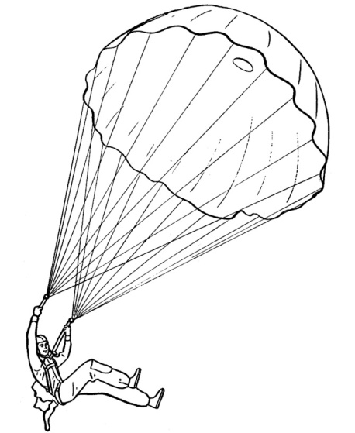

**«Стрельба»**

(для укрепления корня языка).

Четко произносить чередование звуков «к-г».

**«Вертолет»**

(для тренировки артикуляцион­ного уклада звука «р»).

Переплести пальцы рук корзиночкой, (указательные пальцы соединить («хвост вертолета»), крутить боль­шими пальцами, произнося длительно звук «р».

Быстро лопасти крути!

Вертолет, лети, лети!

(Л. Савина)

**«Пароход»**

(для выработки подъема спинки (и корня языка, укрепления мышцы языка).

Длительно произносить звук «ы» («как гудит пароход»). Следить, чтобы кончик языка не приподнимался и находился в глубине рта, спинка хорошо  
выгибалась, звук «ы» не переходил в «и», губы и нижняя челюсть были неподвижны.

Пароход плывет по речке,

И пыхтит он, словно печка.

**«Танк»**

(для развития точности движений конника языка).

Многократно побарабанить напряженным кончиком языка по верхней десне с произнесением звука «т»: «т-т-т...»

Танк на войне боевая машина.

Сильная, смелая, несокрушимая.

(В. Цвынтарный)

**«Самолет»**

(для укрепления мышц зева и глотки). Пропевание гласных звуков «а-э-и-о-у».

Самолет гудит.

Он сейчас взлетит.

Шлем надел пилот,

Звать его Енот.

(В. Степанов)

**«Автомат»**

(для выработки подъема языка, гибкости и подвижности кончика языка).

Рот открыт. Губы в улыбке. Напряженным кончиком языка постучать в бугорки за верхними зубами, многократно и отчетливо произнося звук «т-т-т...» — сначала медленно, постепенно убыстряя темп. Сле­дить, чтобы и нижняя челюсть была неподвижна, чтобы звук «т» носил характер четкого удара, а не «хлюпал».

***Пальчиковая гимнастика. Защитники Отечества***

Бойцы-молодцы  
Педагог.

Пальцы эти — все бойцы,

Показать раскрытые ладони.

Удалые молодцы.

Два — больших и крепких малых

И солдат в боях удалых.

Два — гвардейца-храбреца,

Сжать пальцы в кулаки и поочередно разжимать пальцы на обеих руках одновременно, начиная с больших.

Два — сметливых молодца.

Два — героя безымянных.

Но в работе очень рьяных!

Два — мизинца-коротышки —

Очень славные мальчишки!

(Е. Карельская)

**Капитан**

Я плыву на лодке белой

По волнам с жемчужной пеной.

(концы пальцев направить вперед, прижать руки ладонями друг к другу, слегка приоткрыв как лодка)

Я - отважный капитан,

Мне не страшен ураган.

(проговаривая стишок, показывать, качается на волнах, а затем плавными движениями рук сами волны, потом по тексту стиха показать чайку, скрестив руки, соединив ладони тыльной стороной и помахать пальцами, сжатыми вместе)

Чайки белые кружатся,

Тоже ветра не боятся.

Лишь пугает птичий крик

Стайку золотистых рыб.

И, объездив чудо-страны,

Посмотрев на океаны,

(выпрямленными ладонями с пальцами, прижатыми друг к другу изобразить рыбок)

Путешественник-герой

К маме я вернусь домой.

(плавными движениями ладоней показать, как рыбы плывут в воде)

Солдаты

Мы солдаты, мы солдаты, бодрым шагом мы идем.

(Пальцы бодро «Маршируют» по столу.)

В нашу армию, ребята, просто так не попадешь.

(Пальцы сжаты в кулак, указательный вверх и покачивается влево-вправо.)

Нужно быть умелыми, сильными и смелыми.

(Ладонь вверх, пальцы растопырены, сжимаются и разжимаются.)

**Наша армия**

Аты – баты! Аты – баты!

(поочередно шагают указательным

и средним пальцами то правой, то левой руки)

На парад идут солдаты.

Вот идут танкисты,

потом артиллеристы,

А потом пехота

Рота за ротой.

(по очереди соединяем подушечки пальцев,

начиная с большого пальца)

***4 неделя – «Транспорт»***

**1.Упражнения на дыхание:**

***«Регулировщик».***

Верный путь он нам покажет,

Повороты все укажет.

*И.п. – ноги на ширине плеч.*

*1 – правая рука вверх, левая рука в сторону (вдох через нос),*

*2 – левая рука вверх, правая рука в сторону (выдох с произнесением звука «др-р-р»)*

Повторить 8 раз.

***«Поедем на автомобиле».***

Встать прямо, ноги врозь, руки опущены. Вдохнуть через нос, на выдохе произносить звук: «тр-р-р». *(у кого получается, сила звука нарастает).*

**2.Артикуляционные упражнения: *«Веселая прогулка»***

Жил был язычок в своем домике. Проснулся он рано утром, открыл окошко, посмотрел, какая погода, потом опять в домик спрятался.

***«Окошечко»***--улыбнуться, открыть рот; сильно высунуть язык и затем спрятать его, рот не закрывать (3-4 раза). Захотел язычок пойти в парк, но ему нужно было перейти дорогу, стал язычок смотреть налево и направо, есть ли там машины.

***«Путь через дорогу»***-- улыбнуться, открыть рот, тянуться язычком то к левому углу рта, то к правому (6-8 раз).

После этого увидел язычок светофор, у которого сверху вниз разные огни горят, стал язычок на них смотреть: красный желтый зеленый.

***«Светофор»***--улыбнуться, открыть рот, поднять язык к носу, затем опустить к подбородку (4-5 раз).

Дождался язычок зеленый сигнал светофора и перешел улицу, пришел в парк гулять и стал играть в мяч.

***«Загоним мяч в ворота»***--рот закрыт, кончик языка с напряжением упирать то в одну, то в другую щеку так, чтобы под щечкой надувать «мячик».

***«Транспорт»  
Развитие мелкой моторики***

По ходу чтения стихотворения по очереди загибать пальчики  
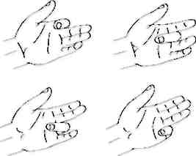  
\*\*\*  
  
Мы с первым пальцем-малышком  
  
В трамвайный парк пойдем пешком.  
  
С другим — поедем мы в трамвае,  
  
Тихонько песни напевая.  
  
А с третьим — сядем мы в такси.  
Попросим в порт нас отвезти!

С четвертым пальчиком в ракете  
Мы полетим к другой планете.  
Садись-ка, пятый, в самолет,  
С тобой отправимся в полет.  
Правая рука изображает самолет: большой палец и мизинец с топырены — это крылья.

***Развитие***[***речевого дыхания и голоса***](https://metodich.ru/razvitie-i-korrekciya-rechevogo-dihaniya-u-detej-s-ovz/index.html)

*Прокололась шина у машины.*Произнесение звука *ш-ш-ш.*  
*Насос.*Произнесение звука *с-с-с-с.*  
*Машины едут по мокрой мостовой.*Произнесение слогов: «Ша-шу-ши-шо».  
*Гудит поезд.*Произнесение слога *ту*на одном выдохе: «Ту-ту-ту-ту».  
*Сигналит машина.*Произнесение слога на одном выдохе: «Би-би-би-би».

***Март***

***1 неделя – «8 Марта»***

**Речевые игры. Мамин день**

«Мама мышка»

Педагог.

Маме надо отдыхать,

Маме хочется поспать.

*Держась за руки, покачиваются из стороны в сторону.*

Я на цыпочках хожу,

*Идут на носочках к мышке-маме и обратно.*

Маму я не разбужу.

*Проигрыш, звучит музыка. Ходьба на носках по всему залу.*

Тук-тук-тук-тук, тук-тук-тук,

*Идут, громко топая пятками.*

Раздается пяток стук.

Мои пяточки идут,

*Сходятся у стула, где спит мама.*

Прямо к мамочке ведут.

*Проигрыш, звучит музыка.*

*Мама-мышка просыпается и шутливо догоняет детей.*

**1.Мимика:** Коля задумался, что подарить маме? Папа по-советовал подарить торт. Коля удивился, а где же его взять? Коля очень обрадо-вался, когда папа купил торт, и замечтался.

2. **Артикуляционные упражнения**.

**1. Для губ,щек:** *«Проснулись»* *(медленно и широко зевнуть, выполнять под счет до 6 раз)*

*«Улыбнулись маме»* *(развести губы в улыбку удерживать под счет до 6 сек)*

**2.Для языка:**

1. *«Подметем полы»*, что бы маму порадовать мы подметем полы (губы в улыб-ке, кончиком языка водим по небу вперед назад под счет до 6 раз.)

2. *«Качели»* (Улыбнуться показать зубы, приоткрыть рот, положить широкой язык за нижние зубы 9с внутренней стороны, удерживать в таком положении 3-5 сек. Потом поднять широкий язык за верхние зубы *(с внутренней стороны)* и удерживать 3-5 сек. Так поочередно менять положение языка 4-6 раз)

**3. Упражнение на дыхание.**

1. *«на Коленом торте муха»* *(у каждого ребенка торт на который ложится ватный шарик- муха)* (губы в улыбке, рот открыт, язычок-чашечка, *«приклеен»* к верхним боковым зубам, между кончиком языка и верхними зубами щель, в нее идет воз-душная струя. Щек не надувать.)

**4. Пальчиковая гимнастика**

*«8 марта»*

Чей сегодня День рожденья? *(пожать плечами)*

Для кого пекут пирог? *(руки на столе ладонями в верх, загибаем в кулак и разгибаем пальчики)*

Для кого растет весенний (Руки так же на столе ладонями в верх, касаемся поочередно большим пальцем до остальных пальцев, одновременно левая и правая рука.)

Первый мартовский цветок *(ладони вместе, раскрывается цветок)*

Для кого? Для кого? *(поочередные удары по столу кулак-ребро)*

Догадайтесь сами *(руки в замок)*

И пирог и цветок *(загибаем разжимаем кулачки)*

Мы подарим маме! *(руки спокойно лежат на столе)*

**2неделя - «Весна»**

**«Ранняя весна»**

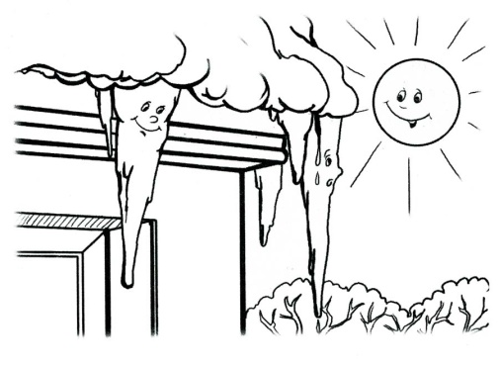***1.Упражнение на дыхание «Капель стучит по крыше»***

И.п.: о.с. 1-плавный вдох, удары указательным пальцем правой руки по левой ладошке; 2- на выдохе произносить: «Тдд-тдд! Тдд-тдд! Повторить 3-4 раза.

**2.Артикуляционная гимнастика:**

Упражнение для челюсти: ***«После зимней спячки».*** Медведь проснулся после зимней спячки. Открывать рот с глухим вдохом. (Имитация зевания.) На реке трескается лед, плывут льдины. Двигать нижней челюстью вправо-влево.

Упражнения для губ: ***«Кораблики плывут по волнам»****.* Попеременно приподнимать уголки губ вправо вверх, а затем влево вверх.

***«Исхудавшие за зиму зверята».*** Втянуть щеки, затем вернуться и и.п.

Упражнения для языка: ***«Сосулька тает»****.* Открыть рот, вытянуть «острый» язык, ли тем опустить «широкий» язык на нижнюю губу. Чередовать положения «острого» и «широкого» языка. ***«Лужи».***Открыть рот, положить «широкий» язык на нижнюю губу, чуть-чуть сдвинув его сначала в левую, затем в правую сторону.

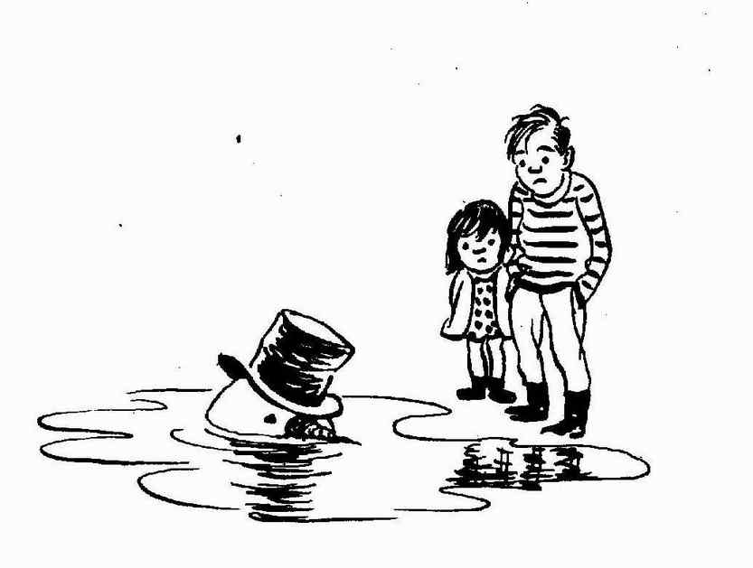

***«Лопаются почки на деревьях»****.* Подвести «широкий» язык под верхнюю губу и пощелкать.

***«Капель стучит по крыше».*** Поднять кончик языка за верхние зубы к альвеолам и произносить: «Тдд-тдд-тдд».

***«Весенняя трель»***--во время произнесения звука Д-Д-Д-Д, чистым пальчиком под язычком производить колебательные движения влево-вправо.

***3 неделя – «Птицы Урала»***

**1. Развитие мелкой моторики и внимания.**Координация движений в сочетании с речью. (Движения выполняются в соответствии с содержанием стихотворения).

Где обедал воробей?

Где обедал, воробей?

- В зоопарке у зверей.

Пообедал я сперва

За решеткою у льва. *(загибаем пальчики)*

Подкрепился у лисицы.

У моржа попил водицы.

Ел морковку у слона.

С журавлем поел пшена.

Погостил у носорога,

Отрубей поел немного.

Побывал я на пиру

У хвостатых кенгуру.

Был на праздничном обеде

У мохнатого медведя.

А зубастый крокодил

Чуть меня не проглотил.

С. Маршак

*Вопрос: Сколько животных посетил воробей?*

**2. Мимические упражнения.**

Передать эмоции и показать: а) как вы прощаетесь с улетающими птицами; б) как мерзнут птицы на улице; в) как вы их жалеете; г) как вы их кормите; д) как радуются птицы теплу.

**3. Упражнения для мышц шеи.**

Воспитатель: Дети, давайте покажем, как спит сова:

Упражнение «Сонная сова» *(Опустить голову вниз, почувствовать напряжение мышц шеи сзади).*

Упражнение «Сова проснулась» *(Повороты головы влево-вправо).*

**4. Массаж спины «Дождь»**

Дети встают друг за другом паровозиком и выполняют:

Дождь! Дождь! Надо нам

Расходится по домам *(хлопки ладонями по спине)*

Гром! Гром! Как из пушек

Нынче праздник у лягушек *(поколачивание кулачками)*

Град! Град! Сыплет град!

Все под крышами сидят *(постукивание пальчиками)*

Только мой братишка в луже *(поглаживание спины ладошками)*

Ловит рыбу нам на ужин *(поворачиваются и делают массаж еще раз)*.

**5. Упражнения для жевательно – артикуляционных мышц.**

Изобразить: а) голодные птички *(максимально широко открыть рот и произносить слоги «ам-ам-ам-ам-ам-ам»)*; б) птички глотают пищу *(сглатывание слюны)*.

**6. Упражнение для щек и губ.**

Изобразить клювы разных птиц *(медленно всасывать щеки в зазор между зубами. Губы плотно сомкнуты и вытянуты вперед)*. Воспитатель смотрит на клювики детей и сравнивает сходность с какой – либо птичкой.

**7. Упражнение для языка**

а) Птенчики ждут пищу *(сделать «чашечку» из языка и удерживать ее под счет до 6)*;

б) Вкусная пища *(присасывать «широкий» язык к небу, произнося при этом звук «а»)*;

в) Дятел стучит по дереву *(поднять язык за верхние зубы и постучать произнося: «тдд-тдд-тдд-тдд»)*;

г) Аист *(вытянуть «острый» язык как можно дальше и удерживать его под счет до 6-8)*.

**8. Упражнения на развитие речевого дыхания**

Воспитатель: дети, давайте вспомним, как поют птицы. *(Удод: «Уп-уп-уп-уп», щегол: «пить-пить-пить», снегирь «фью-фью-фью», коростель: «крэк-крэк-крэк», чайка «кри-кри-кри, кри-р-р»).*

**9. Развитие дикции, артикуляции.**

Повторить за воспитателем: *(бу-бу-бу, ду-ду-ду, уп-уп-уп, ут-ут-ут и т. д.)*

**10. Речевая зарядка. Развитие интонационной выразительности речи.**

Воробей, чего ты ждешь?

Хлебных крошек не клюешь.

- Я давно заметил крошки,

Да боюсь сердитой кошки.

**Координация речи с движением. Физкультминутка «Снегири»**

Вот на ветках посмотри, *Хлопать руками по бокам*.

В красных майках снегири. *Наклонять голову в сторону*.

Распушили пёрышки, *На первое слово каждой строчки частое*

Греются на солнышке. *потряхивание руками, на второе-хлопок по бокам.*

Головой вертят, улететь хотят. *Повороты головы*.

Кыш! Кыш! Улетели! *Дети разбегаются по комнате, взмахивая руками*,

За метелью! За метелью! *как крыльями*

**Координация речи с движениями. Физкультминутка «Воробей»**

Среди белых голубей *Дети идут по кругу, заложив руки за спину, это «голуби».*

Скачет шустрый воробей. *В центре скачет на корточках один ребенок — «воробей».*

Воробушек-пташка,

Серая рубашка.

Откликайся, воробей, *Встают лицом в круг, берутся за руки, идут приставным шагом*

Вылетай-ка, не робей *«Воробей» пытается «вылететь», а «голуби» его не пускают.***Закрепить знания детей о зимующих птицах. Расширить представления о поведении и повадках вороны, синицы, снегиря, свиристеля. Объяснить, почему зимой нужно подкармливать птиц.**

***4 неделя – «Животный мир водоемов»***

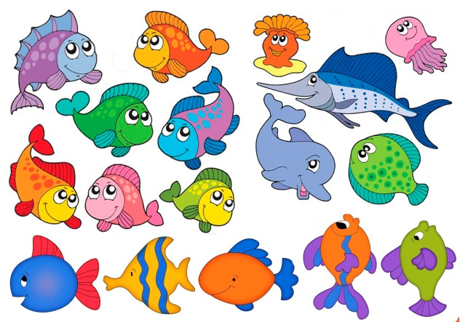**1.Упражнения на развитие дыхания и голоса:**

***«Буря в море»***. Воздух набирать носом, щек не надувать. На одном выдохе дуть на «море». Отметить, у кого буря продлиться дольше.***«Звуковая волна».*** Дети проговаривают звук П – П – П – П – П то повышая, то понижая голос.

**2.Мимические упражнения:**

Показать обложку книги «Сказка о рыбаке и рыбке». Закинул старик невод   
в море, вытащил с тиной морской, огорчился. Еще раз закинул невод, опять   
не поймалась рыбка, рассердился. В третий раз забросил в море невод, поймалась золотая рыбка. Обрадовался старик, но жалко ему стало золотую рыбку, отпустил ее в море.

**3.Упражнение для жевательно-артикуляционных мышц *«Рыба без воды».*** Медленно опускать нижнюю челюсть, как можно шире открывая рот. Кончик языка лежит за нижними зубами. Медленно закрыть рот.

**4.Упражнение для щек и губ**

***«Прополощите рот морской водой»***. Набирать воздух то за левую, то за правую щеки, то за верхние, то за нижние губы. Набирать в рот воздух, вытянуть губы вперед, делать ими вращательные движения.

**5.Упражнения для языка:**

В море живет рыба игла тоненькая, длинная. Носик у нее острый, как иголка, но уколоть никого не может – мягкий.

***«Рыба-игла».*** Губы в улыбке, рот открыт, язычок – иголочка не прикасается к нижней и верхней губам, не уклоняется в сторону – 3 раза по 6 сек.

Эти рыбы пловцы некудышные. На голове есть присоски. Присосется прилипала к акуле и путешествует.

***«Рыба – прилипала».*** Улыбнуться, открыть рот. Присосать широкий язык к нёбу. Это шляпка гриба, а подъязычная связка—ножка. Кончик языка не должен подворачиваться, губы—в улыбке. В таком положении—до 10 сек.

***«Акула»*** — показать зубы, оскалиться.

***«Рыбка»*** — вытянуть сомкнутые губы вперед. Продержать 10 секунд.

***«Рыбки разговаривают»*** — дети смотрят друг на друга и пытаются «разговаривать», как рыбки: сомкнутые и вытянутые вперед губы дети размыкают и смыкают.

***Апрель***

***1 неделя - «Знакомство с народной культурой   
и традициями»***

|  |  |
| --- | --- |
| hello_html_2dbc9795.jpg**Гармошка**  К нёбу язычок прижми, Челюсть ниже опусти. Рот открой, потом прикрой,  Гармонист ты неплохой.  Закличка «Солнышко»  Солнышко, снарядись!  Красное, покажись!  Выйди из-за тучи,  Дам орехов кучу! | **Гармошка**  улыбнуться  сделать "грибочек" (т. е. присосать широкий язык к нёбу) не отрывая языка, открывать и закрывать рот (зубы не смыкать)  Показывать и прятать язычок, широко раскрывая рот. |

***2 неделя – «День космонавтики»***

**1.Упражнения на дыхание:**

***«Покорители космоса».***

***«Полёт на Луну»*** - на выдохе звук «а», медленно поднимая левую руку вверх, достигая Луны, медленно опустить.  
***«Полёт на Солнце»*** - на выдохе звук «о» громче и длиннее. Достигаем Солнца и возвращаемся.  
***«Полёт к инопланетянам»*** - на выдохе звук «и» нарастает по высоте и громкости.

**2.Мимические упражнения:**

Космонавты обрадовались, когда приземлились на Марс. Видят к ракете идут непонятные существа, удивились: неужели это марсиане? Марсиане сначала были сердиты на незваных гостей. Космонавты успокоили жителей планеты Марс, улыбнулись им.

**3.Упражнения для щек и губ**

***Марсиане приветствуют «Землян»***. Рот закрыт, губы соединены. На счет «раз»-поднять верхнюю губу вверх, как можно сильнее обнажить верхние зубы. На счет «два»-вернуться в исходное положение. На счет «три» - с силой оттянуть нижнюю губу вниз, обнажить нижние зубы. На счет «4» - в исходное положение. Повтор. 4 раза.

**4.Упражнения для языка:**

***«Часики»***--губы в улыбке, рот открыт. Язык – стрелка часов - движется то к левому уголку рта, то к правому, подбородок неподвижен. Под счетдо 10.

Марсиане подарили космонавтам подзорную трубу, чтобы с земли наблюдать   
за звездами.

***«Трубочка»***--рот открыт, язык сворачивается в «трубочку». Повторить 3 раза   
по 5 сек.

А сейчас полетим в космос на ракете.

***Проверяем исправность двигателя*** –губы в улыбке, рот открыт, сначала поцокать язычком, затем—язычок «болбочет»: бл-бл-бл-бл.

***Внимание: выявлена неисправность в подаче топлива*** –пошлепать широкий язычок между губами, произнося слоги: пя-пя-пя и покусать зубами кончик язычка.

***Проверяем двигатель повторно*** –рот открыт, язычок стучит за верхними зубами, произносить звук похожий на Д-Д-Д-Д.

Нижняя челюсть неподвижна.

Ор-ор-ор – завели мотор!

***«Моторчик»--***губы в улыбке, рот открыт, пальчиком вибрировать язычок, произнося звук Д-Д-Д за верхними зубами.

***3неделя – «Витамины наши лучшие друзья»***

**1.Упражнение на дыхание *«Каша кипит»***. И. п.: сидя на стуле, одна рука – на животе, другая – на спине. Втягиваем живот и набираем воздух в легкие, опускаем грудь и выдыхаем воздух, произнося звук «ф-ф-ф-ф».

**2.Упражнения для мышц шеи «*Посмотрите, что в кастрюле?»***Опустить голову вниз. Повернуть голову вправо, влево с произне­сением звуков *о, у.*

**3.Упражнения для жевательно - артикуляционных мышц**

***«Жуем твердую морковь».*** Имитация жевания. Производить медленные и быстрые движения челюстями.

**4.Упражнения для губ и щек**

***«Кофейник и чайник».***Вытягивать губы то узкой, то широкой «трубочкой».

***«Горячий чай».***Надувать обе щеки одновременно. Затем—сдуть обе щеки.

* 1. **РАЗВИТИЕ МЕЛКОЙ МОТОРИКИ.**

**КООРДИНАЦИЯ ДВИЖЕНИЙ В СОЧЕТАНИИ С РЕЧЬЮ**

*Поочередно загибать пальцы.*

Повторяй за мной зарядку.  
В ней звук Т пришел на грядку.  
Тыква - вот, а вот - томат.  
Здесь - капуста, здесь - салат, 

Тмин, картошка, артишок   
И петрушки корешок.  
Все, что вырастили мы,   
Будем есть мы до весны.  
(Е. Карельская)

**2. УПРАЖНЕНИЯ ДЛЯ МЫШЦ ШЕИ. РАБОТА НАД ДЫХАНИЕМ**

Высматриваем огурцы. Вытянуть шею (вдох ртом). Наклонить голову вперед вниз выдох носом). «Посмотрим, будет ли дождик». Поднять голову в исходную позицию, затем откинуть назад (вдох ртом), вернуться в исходную позицию (выдох носом).

Что мы видим слева, а что - справа? Посмотреть направо увидеть «арбуз», посмотреть налево - увидеть «дыню». Поворачивать голову в стороны: налево (вдох носом) - прямо (выдох ртом); направо (вдох ртом) - прямо (выдох носом).

**3. МИМИЧЕСКИЕ УПРАЖНЕНИЯ**

Чистим и едим лук. От лука слезятся глаза. Он горький. Огородное пугало. Показать: вы испугались огородного пугала. Изобразить страшное пугало, чтобы все птицы вас испугались.

**4. УПРАЖНЕНИЯ ДЛЯ ЖЕВАТЕЛЬНО-АРТИКУЛЯЦИОННЫХ МЫШЦ**

Стручок фасоли. Изобразить створки фасоли. Челюсти в спокойном состоянии (счет «раз», «два»). «Стручок лопнул» - движение нижней челюсти вперед (на счет «три»): а) без нажима языком на нижнюю челюсть; б) с сильным нажимом - подталкиванием языком нижней челюсти вперед.

**5. УПРАЖНЕНИЯ ДЛЯ ГУБ И ЩЕК**

Пришли дети в огород, от удивления открыли рот, увидев огромную тыкву. Широко открыть рот (удерживать под счет до «пяти-шести» ).

Толстячки - худышки. Изобразить овощи на грядкe. Арбузы, тыквы, кочаны капусты - «толстячки»; лук, чеснок, стручок гороха и другие - «худышки».

**6. УПРАЖНЕНИЯ ДЛЯ ЯЗЫКА**

Лопата. «Надо выкопать картофель, приготовьте лопаты». Язык лежит   
на нижней губе в спокойном состоянии. Копаем картошку. Кончик языка поднимать и опускать, закрывая то верхнюю, то нижнюю губу. Кабачок, кабачок, покажи-ка свой бочок. Широко открыть рот, закрыть «широким», языком верхние зубы. Опустить язык за нижние зубы. Ровная дорожка (или грядка) в огороде. Широко открыть рот, опустить язык за нижние зубы. Игра «Я - не Я». Опускать кончик языка за нижние зубы, губы в улыбке. Педагог произносит предложения: «Я люблю морковь», «Я люблю огурец», «Я люблю сырую картошку» и т. д. Дети отвечают: «И я, И яl» или «Не я, не яl».

**7. РАЗВИТИЕ ФИЗИОЛОГИЧЕСКОГО ДЫХАНИЯ**

Игровое упражнение «Арбуз». Положить руки ниже ребер, сделать вдох и надуть живот как арбуз (под счет до «трех»). Выдох живот втянуть (похож на ямочку).

**8. РАЗВИТИЕ РЕЧЕВОГО ДЫХАНИЯ И ГOЛOCA**

Разговоры овощей. Произносить слоговые сочетания от имени Помидора (хвастливо) и Огурца (обиженно). Помидор хвастается перед Огурцом тем, что он красный, красивый: «Па-пу, пы-по!» Огурец: «Пы-бы, по-бо». Кабачок говорит

Баклажану, что ему надоело лежать на грядке: «То-ты-ту».  
Произносить «Ох!», «Ах!», «Ух!» шепотом, тихо и громко от имени дедушки, бабушки и внучки.

**9. РЕЧЕВАЯ ЗАРЯДКА**

«Ох! Ох! Ох!» - ворчит Горох. Помидоры: «Ах! Ах! Висим мы на кустах». Лук: «Ух! Ух! Ух! Какой на мне кожух!» Огорченные овощи. Морковь: «ОЙ! ОЙ! ОЙ! Меня никто не выдергивает!» Картофель: «ОЙ! ОЙ! Ой! Меня никто не копает!»

***4 неделя – «В мире сказок»***

***«Волк и три поросенка»***

Жили-были три поросенка. Говорить они не умели - только визжали.

Каждое утро Наф-Наф чистил зубы. *(«Почистим зубки».)*

Обходил вокруг дома. *(Круговые дви­жения языка.)*

Белил потолки. *(«Маляр».)*

Строил мостики, забивал гвозди. *(«Грибок», «цоканье».)*

А его глупые братья сдували одуван­чики. *(Выработка плавной, длительной, непрерывной воздушной струи.)*

В это время Волк решил испугать ма­леньких поросят - сдуть их домики из соломы и прутиков. *(«Кто дальше заго­нит мяч»? «Фокус» - щеки не раздувать.)*

Поросята испугались и побежали к брату. *(«Цоканье».)*

А Волк решил забраться в их домик через трубу - и свалился в котел. *(«Ча­шечка».)*

Зашипел кипяток в котле, обжег Вол­ка. *(Ш-ш-ш-ш-ш.)*

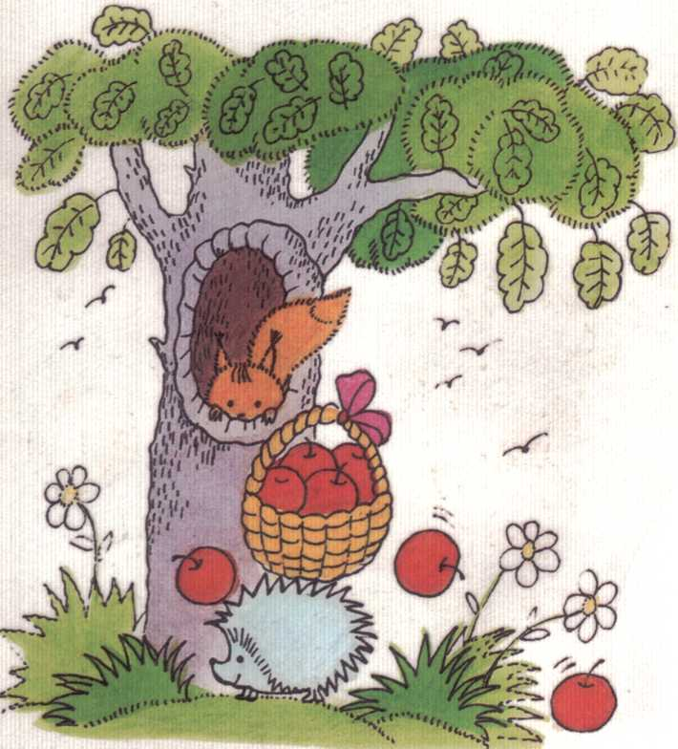**Как Язычок гулял в лесу**

*Взрослый выполняет вместе с ре­бенком.*

Наступила весна, и в небе ярко за­светило солнышко *(открыть рот, об­лизывать губы по три раза сначала слева направо, потом справа налево).*От его лучиков стали просыпаться дере­вья, из-под рыхлого снежка появились первые подснежники *(губы сжать, вы­совывать узкий язык и прятать об­ратно в рот; повторить 8 раз).*Звон­ко капает капель *(улыбнуться, от­крыть рот, цокать языком).*Журчат ручьи *(рот открыть,*

*снаружи и из­нутри облизывать языком верхнюю губу; выполнять в быстром темпа слышится хлюпающий звук).*

Язычок надел легкое пальто и отправился гулять в лес. Он шел не спеша по тропинке и слышал, как весело пели птицы. «Ку-ку ку-ку», - куковала кукушка

высоко на ели. Как куковала кукушка? *(Звукоподражание.)*«Д-д-д д-д-д», - стучал дятел по коре де­рева, отыскивая маленьких жучков. Как стучал дятел? *(Звукоподражание.)*«Тви-тви, тви-тви», - быстро проносились ласточки над шумной речкой вдалеке. Все пело и оживало в ве­сеннем лесу

Долго ли, коротко ли, но вскоре привела тропинка Язычка на чудесную полянку *(открыть рот, высунуть ши­рокий язык и удерживать под счет до 5).*Сел Язычок на пенек *(улыбнуть­ся, открыть рот, присосать язык к небу и удерживать под счет до 10)*и огляделся *(улыбнуться, двигать языком вправо-влево).*

Н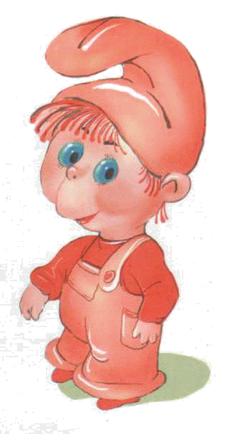а полянке расцвело много под­снежников. Весенний ветерок *(вдох­нуть носом и плавно выдохнуть через рот, вытягивая губы вперед, как при звуке [у]; повторить 3 раза)*накло­нял их то в одну сторону, то в другую *(рот открыть, язык тянуть снача­ла к левой щеке, потом - к правой; повторить 5 раз).*Неподалеку Язычок заметил красивую бабочку. Она снача­ла кружилась в воздухе, а потом села на один из цветков *(рот открыть, 3 раза облизать губы слева направо и задержаться на верхней губе; повто­рить*

*упражнение 5**раз).*Язычок дол­го любовался небесной красавицей. Он успел разглядеть, что у бабочки есть глазки, усики, длинный хоботок тонкие лапки.

Скоро тучи закрыли солнышко, и ста­ло темнеть *(рот открыть и медлен­но закрыть; повторить 5 раз).*Бабоч­ка покружилась над полянкой, словно прощаясь (*5**раз медленно облизать губы справа налево)*и взлетела вы­соко в небо.

Язычок слез с пенечка и поспе­шил домой к маме с красивым буке­том цветов.

***5 неделя – «Праздник весны и труда»***

**«Профессии. Орудия труда. Инструменты»**

**1.Упражнения на дыхание:**

***«Трубач»--*** стоя, руки сжать в трубочку, поднять вверх. Вдох, медленный выдох с громким произношением звука «п-ф-ф-ф». Повторить 4-5 раз.

***«Приехали в гараж»--*** (на расслабление). Стоя на месте, ноги расставлены на ширине плеч. Руки опущены. Поднимание

расслабленных рук в стороны – вверх. Вдох. И опускаем (бросить) вниз – выдох. Повторить 2-3 раза.

**2.Фонетическая зарядка:**

*Дети произносят за педагогом звукосочетания, изображающие действия предметов труда, звучание машин.*

“Воет” зубоврачебная машина: в-в-в... Чикают ножницы: чик-чик-чик... Стучит молоток: тук-тук-тук... Жужжит сверло: з-з-з... Визжит пила: вжик-вжик-вжик... Колокольчик звенит: динь-динь-динь... Дудочка дудит: ду-ду-ду... Стучит барабан: бам-бам-бам... Стучат колёса: тра-та-та, тра-та-та, тра-та-та... Гудит мотоцикл: др-др-др... Сигналит машина: би-би-би... Поют песенку: ля-ля-ля.

**3.Артикуляционные упражнения:**

***«Маляр»***--широко открыть рот, коснуться кончиком языка мягкого нёба и провести им вперед-назад.

***«Грибок»***--присасывание языка к нёбу. Поднять язык к нёбу, до предела растянув уздечку. Удерживать язык в верхнем положении, пока не набежит слюна.

***«Гармошка»***--присосать язык к нёбу, затем попеременно открывать и закрывать рот.

***«Включаем электродрель»***--произнесение слогов: дж-ж-жа, дж-ж-ж-жо, дж-ж-жу, дж-ж-ж-жи, джа—джо, джу—джи, джи—джо, джу—джа, джо—джу, джи—джа.

***«Заводим миксер»***-- улыбнуться, открыть рот. Во время длительного произнесения звука: д-д-д-д за верхними зубами быстрыми движениями производить частые колебательные движения из стороны в сторону.

**«Семья»**

**1.Упражнение на развитие дыхания *«Водичка, водичка умой мое личико».***

*Вдох, на выдохе дети произносят звук «С». Повтор. 3 раза.*

**2.Массаж биологически активных точек лица *«Наша доченька проснулась».***

Наша доченька проснулась – *кулачками трем глаза*

Ручкой вправо потянулась *– поглаживают лоб от середины к ушам*

Ручкой влево потянулась *– поглаживают брови*

Солнцу нежно улыбнулась – *гладят от уголков рта к ушам.*

А потом ладошкой пошлепала немножко – *хлопают себя по щекам*.

Ай да, доченька, краса! До чего же хороша! – *хлопают в ладоши*.

**3.Упражнения для жевательно- артикуляционных мышц *«Жуем орехи».*** Имитация жевания.

**4.Упражнения для щек и губ:**

***Малыш отказывается пить горячее молоко.***Прижать губы к зубам и деснам верхней и нижней челюсти.

***Малыш, захотел кушать.***Размыкать губы при закрытом и открытом рте, язык лежит на дне ротовой полости.

***Конфетка.***Поочередно надуваем щеки.

***Прощание.***Мгновенное смыкание губ с разрывом, «поцелуй».

**5.Упражнения для язычка:**

***Мама испекла блинчики.***Положить «широкий» язык на нижнюю губу так, чтобы он краями касался углов рта. Удерживать его в спокойном, расслабленном состоянии (под счет до «пяти—десяти»).

***Мама испекла пирожки с разной начинкой.***Рот открыт, губы в улыбке. Положить «широкий» язык на нижнюю губу. Поднять и свернуть в трубочку язык — «пирожок с капустой». Поднять кончик языка за нижними зубами— «пирожок с брусникой».

***Дразнилки.***Губы в улыбке, «широкий» язык на нижней губе. Произносить: «Пя-пя-пя, бя-бя-бя».

***Маятник настенных часов.***Рот открыт, губы в улыбке. Поворачивать сильно высунутый язык направо и налево так, чтобы кончик языка касался уголков рта. Следить, чтобы язык не скользил по нижней губе и зубам.

***Малыш сосет соску.***Сомкнутые губы вытянуть вперед хоботком и производить сосательные движения.

***Май***

***1 неделя – «День Победы»***

**1. Упражнение на развитие дыхания *«Корабль подает гудок».*** Глубокий вдох и продолжительный выдох – ЫЫЫЫЫЫЫ. Повторить 3-4р.

**2. Упражнение для губ *«Капитан улыбается – капитан сердится».***

**3. Массаж биологически активных точек *«Я боец отважный».***

У меня есть шапка со звездой – *ребром ладоней растирают лоб – вправо – влево.*

Я боец отважный, молодой – *указательными пальцами массируем крылья носа.*

Вот я сяду ловко на коня – *оттягивают мочки ушей вниз*

И помчит далеко он меня – *кончиками пальцев легко массируем щеки.*

**4. Упражнения для развития язычка:**

***«Язык-силач»***--улыбнуться, удерживать широкий кончик языка за нижними зубами, укреплять мышцы языка, напрягая и расслабляя их.  
*Язычок у нас силач—  
В зубы упирается,  
Сильно напрягается,*

*Горкой выгибается.  
Силачу пора на отдых.  
Чтобы смог он полежать,  
Мышцы будем расслаблять.*

***«Барабанщик»--*** рот открываем широко. Кончиком языка стучим по бугоркам за верхними зубами (альвеолам). Получается как английский звук -д-д-д-д-д-д. Барабанщик стучит то быстро, то медленно. Выполняем 30 — 60 секунд.

***«Пулемет».*** Упражнение похоже на предыдущее, только вместо звука -д- произносим

-т-. Рот открываем широко. Кончиком языка стучим по бугоркам за верхними зубами (альвеолам): -т-т-т-т-т. Пулемет стреляет очень быстро.

***«Стреляем»*** – медленно произносим: «дж-дж-дж», сильно выдыхая воздух, стараясь, чтобы язык задрожал.

Выполняем 10 — 15 секунд.

***«Летчик заводит мотор»***--улыбнуться, открыть рот. Во время длительного произнесения звука: д-д-д-д за верхними зубами быстрыми движениями чистым прямым указательным пальцем сам ребенок производит частые колебательные движения из стороны в сторону.



***2 неделя – «Опасная дорога»***

«Улица. Город. Безопасность на дорогах»

ДА – ДА – ДА – большие города

ВЕМ – ВЕМ – ВЕМ – мы в городе живем

ШИЕ – ШИЕ – ШИЕ – улицы большие

МА – МА – МА – в нашем городе дома

ОГИ – ОГИ – ОГИ – в городе дороги

ОГИ – ОГИ – ОГИ – широкие дороги

ОГЕ – ОГЕ – ОГЕ – опасно стоять на дороге

ОГЕ – ОГЕ – ОГЕ – машины едут по дороге

ОГУ – ОГУ – ОГУ – осторожно переходят дорогу

АСТЬ – АСТЬ – АСТЬ – осторожно, проезжая часть

ОВКА-ОВКА-ОВКА- у дороги остановка

ОР – ОР – ОР – на перекрестке светофор

ОР – ОР – ОР – нам помогает светофор

ОР – ОР – ОР – людям нужен светофор

АРЬ – АРЬ – АРЬ – на улице фонарь

РИ – РИ – РИ – у дороги фонари

БЫ – БЫ – БЫ – вдоль улицы столбы

ДИ – ДИ – ДИ – у светофора дорогу переходи

АЙ – АЙ – АЙ – правила пешехода соблюдай

АТЬ – АТЬ – АТЬ – надо правила соблюдать

АТЬ – АТЬ – АТЬ – правила дороги надо знать

ОДА – ОДА – ОДА – мост для пешехода

КО – КО – КО – по мосту переходить дорогу легко

ОДЫ – ОДЫ – ОДЫ – подземные переходы

ОДЫ – ОДЫ – ОДЫ – мы с вами пешеходы

АКИ – АКИ – АКИ – есть дорожные знаки

НЫ – НЫ – НЫ – дорожные знаки нужны

ШИН – ШИН – ШИН – знаки для людей и для машин

АТЬ – АТЬ – АТЬ – дорожные знаки важно знать

ОГЕ – ОГЕ – ОГЕ – нельзя без инспектора на дороге

***3 неделя – «Цветы Урала»***

**«Цветы»**

**1.Упражнения на дыхание:**

***«Роза распускается».***

И.п. – руки на затылке, локти сведены *(нераскрывшийся бутон).* Медленно поднимаясь на носки, вытянуть руки вверх и в стороны – вдох *(роза раскрывается).* Возвратиться в И.п. – выдох *(выполнять в медленном темпе).* Повторить 4-6 раз.

***«Тюльпан раскрывается».***

И.п. – сидя на гимнастической скамейке, плечи расслаблены. Подбородок приподнят. Кисти лежат на коленях. Вдох диафрагмой, медленный выдох ртом. Повторить 5-6 раз.

**2.Массаж биологически активных точек лица *«Цветы»***

Раз-два-три – *гладим лоб от середины к вискам,*

Выросли цветы – *гладим щеки сверху – вниз,*

К солнцу потянулись *– массажируем ушки, сверху – вниз,*

Высоко, высоко – *гладим щеки круговыми движениями,*

Цветам тепло и хорошо – *прижать ладони к щекам.*

**2.Упражнения для язычка *«В саду».*** Наступил солнечный денек. В саду росло много красивых цветов: маки, лилии, ромашки, розы, колоколь­чики. Язычок подошел к любимым цве­точкам, наклонился и ласково прошеп­тал: «С добрым утром!» ***Цветы закивали головками*** *(рот открыть, языком касаться то верхней, то ниж­ней губы).* Взяв ***грабли***, Язычок стал ак­куратно сгребать засохшую траву

воз­ле цветов *(улыбнуться, протискивать язык между зубами вперед-назад;   
по­*

*вторить 8 раз).* Потом Язычок взял ***лопату*** и стал перекапывать землю *(упираться языком то в одну, то в другую щеку с внутренней стороны).*

Теперь корешки у цветов стали лучше дышать. Обрадовались цветы и попро­сили у Язычка прохладной воды. Взяв ***большую лейку*** *(вытянуть губы вперед и удержать под счет до 3).*

Язы­чок полил цветы под самый корешок. Вода лилась долго, медленно *(произ­нести: «С-с-с-с»).*

Поднялись ***цветы*** и ***раскрыли свои лепесточ­ки*** *(губы вытянуть вперед трубочкой, медленно развести в стороны, открыв рот, снова соединить в «трубочку»; повторить 5**раз).*

Обрадовался Язы­чок, что теперь в его саду стало чи­сто и красиво.

***4 неделя – «Насекомые»***

**1.Упражнения на дыхание:**

***«Лови комара»***--И.п.: ноги на ширине плеч, руки опущены. 1- на выдохе хлопать в ладоши перед собой на уровне груди, лица, над головой; 2- на выдохе произносить; «З-з-з! З-з-з!». Повторить 3-4 раза.

***«Муха в паутине»***--И.п.: о.с. 1-пербирать «лапками» перед собой (вдох); 2-на выдохе произносить: «Ж-ж-ж!». Повторить 3-4 раза.

**2.Массаж биологически активных точек лица *«Оса».***

Са – са – са – прилетела к нам оса *– круговыми движениями трем виски.*

Су- су – су – мы увидели осу – *указательными пальцами массируем основание бровей.*

Сы –сы –сы – испугались мы осы – *хлопаем себя по щекам.*

Са –са – са – улетай скорей оса – *гладим лоб от середины к вискам.*

**3.Упражнения для язычка:**

***1.«Хоботок комарика»***--сомкнутые губы вытянуть вперед.

***2.«Шмель»--***рот открыть. Язык в виде чашечки поднять вверх, боковые края прижать к коренным зубам. Передний край должен быть свободен. Посередине языка пустить воздушную струю, подключить голос, произнося с силой: «дзззз», «джжж».

***3.«Комарик кусает»--***узкий язык максимально выдвигать вперёд и убирать вглубь рта.

***4.«Бабочка летает вокруг цветка»***--приоткрыть рот и облизать губы языком по кругу по часовой и против часовой стрелки.

***5.«Кузнечик»--***широко открыть рот, улыбнуться. Кончиком узкого языка попеременно касаться основания (бугорков) то верхних, то нижних зубов.

***6.«Пчела»***--улыбнуться, открыть широко рот, поднять язык вверх к бугоркам (альвеолам). Пытаться произнести «джжж», но не отрывисто, а протяжно, в течение 10-15 секунд.

***7.«Моторчик стрекозы»--***улыбнуться, открыть рот. Во время длительного произнесения звука: д-д-д-д за верхними зубами быстрыми движениями чистым прямым указательным пальцем сам ребенок производит частые колебательные движения из стороны в сторону.

***«Лето»***

**1. Упражнение для развития дыхания *«ХО-РО-ШО!».***

*Лето, лето к нам пришло,*

*стало сухо и тепло.*

*По дорожке прямиком*

*ходят ножки босиком.*

Глубокий вдох, руки в стороны, продолжительный выдох

«ХО-РО-ШО!».

**2.Упражнения для язычка *«Как язычок отдыхал на море».*** Закончились рабочие деньки, и Язычок решил отдохнуть на море. Он взял ***надувную резиновую лодку*** *(надуть щеки и удержать под счет до 5),* ***пляжный зонтик*** *(присосать язык к небу и удержать под счет до 8)* и ***широкое махровое полотенце*** *(высунуть широкий язык и удержать под счет до 10).*

Сел в сказочный вагон и отправился в путь. Быстро летел поезд по рельсам *(произносить: «Чух-чух-чух. Ту-туу»).*

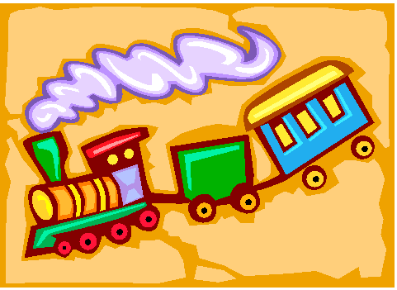

За окошком мелькали ***деревья*** *(рот открыть, кончиком языка дотронуться до верхних зубов и удерживать в течение 8 секунд),* ***дома*** *(язык опустить и спокойно положить за нижние зубы, рот открыт).* Ласково светило ***солнышко*** *(рот открыт, облизывать губы слева направо)*. Язычок слушал, как стучат колеса поезда *(произносить медленно: «Т-д-т-д-т-д»).* Совсем скоро вдалеке показалось ***синее море*** *(рот широко открыть и удерживать под счет до 8).* Поезд подъехал к станции и остановился *(вдохнуть носом и медленно выдохнуть: «Ш-ш-ш»).* Язычку так не терпелось увидеть море, что он выскочил из ва­гона и быстро побежал на ***пляж*** *(улыбнуться, пощелкать языком).*

Переодевшись в купальник и поставив ***пляжный зонтик*** *(присосать язык к небу и удержать под счет до 8)*, Язычок растянулся на махровом полотенце ***под горячими лучами солнышка****(рот открыт, язык силь­но вытянуть и коснуться подбородка).* Когда животик и спинка немного загорели, Язычок решил искупаться. Быстро разбежавшись, он нырнул в ***море*** *(три раза щелкнуть языком, затем слегка высунуть изо рта; повторить 5 раз).* У Язычка были превосходные ***ласты***, он быстро заболтал ногами в воде *(рот приоткрыт, быстро передвигать язык вперед-назад по верхней губе, получается глухой слог «пл»).*



На дне Язычок увидел ***черепаху***, лакомившуюся морской капустой *(двигать нижней челюстью, как при жевании),* ***воздушную медузу*** *(надуть щеки и удерживать в течение 8 секунд)*, ***летучую рыбу*** *(рот приоткрыт, высунуть узкий язык, коснуться верхней губы и спрятать в рот; повторить 5 раз)* и даже ***морскую звезду***, которая пряталась за камнями *(сначала высунуть широкий язык, прижать между нижней и верхней губами, а затем медленно «втащить» язык обратно в рот; повторить 5 раз).*

Во время отдыха Язычок успел покататься на ***надувной резиновой лодке*** *(надуть щеки и удержать под счет до 5),* собрать красивые ракушки, сфотографировать попугая и жирафа *(произносить: «Чик-чик»)*.

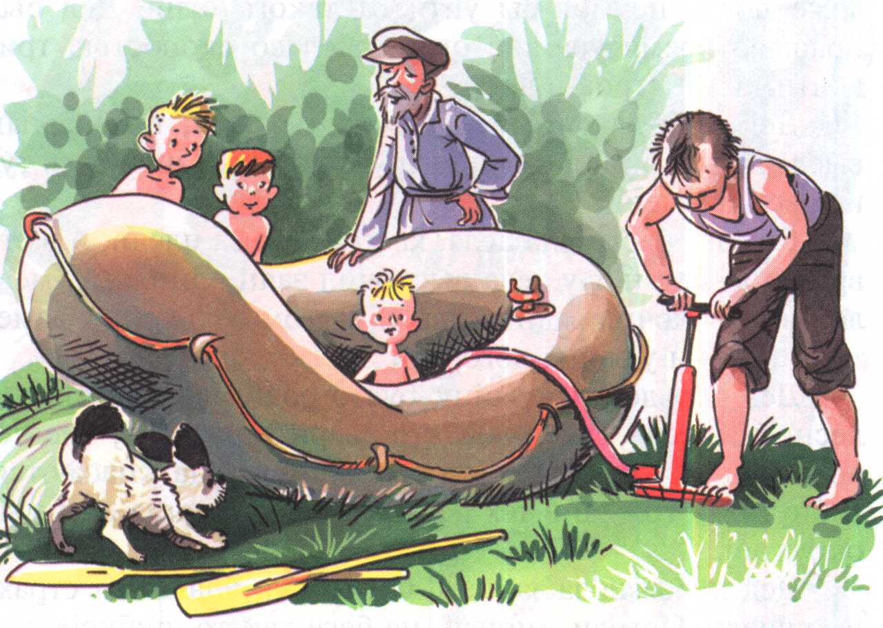

Скоро он сел в поезд и поехал домой *(произносить: «Чух-чух. Ту-туу»)*.

Язычок смотрел в ***окошко*** и улыбался *(улыбнуться, показав нижние и верхние зубы)*, ведь он обязательно приедет сюда еще раз.

*Приложение*

* **Игры на развитие дыхания**
* **Артикуляционная гимнастика**
* **Упражнения для развития фонематического слуха**

***Игры по формированию неречевого дыхания  
 (формирование длительного выдоха у детей дошкольного возраста)***

**1.** **Игра «Султанчик**» (султанчик легко изготовить из яркой фольги или новогодней мишуры, привязав её к карандашу).

***Задача:*** *побуждать ребенка к произвольному ротовому выдоху.*

Взрослый предлагает ребенку подуть вместе с ним на султанчик, обращая внимание малыша на то, как красиво разлетаются полоски.

**2. Игра «Шарик»**

***Задача:*** *формировать произвольный ротовой выдох.*

Взрослый предлагает ребенку подуть на легкий шарик для пинг-понга, который находится в тазике с водой.

**3. Игра «Перышко»**

***Задача****: формировать произвольный ротовой**выдох.*

Ребенок сдувает с ладони взрослого перышко, легкий ватный шарик.

**4. Игра «Занавесочка»**

***Задача:*** *формировать произвольный ротовой выдох.*

Ребенок дует на бахрому, выполненную из папиросной бумаги.

**5. Игра «Кулиска».**

***Задача:*** *учить продолжительному ротовому выдоху.*

**Оборудование:** цветные перышки нанизанные на ниточки, закрепленные на рамке в виде кулис; набор мелких игрушек (сюжеты настольного театра, фотографии, сюрприз) расположенных за «Кулисами».

Взрослый побуждает ребенка узнать, что находится за «кулисами», провоцируя на продолжительный ротовой выдох.

**6. Игра «Ветерок»**

***Задача:*** *учить продолжительному ротовому выдоху.*

**Оборудование:** Взрослый предлагает ребенку подуть на цветок одуванчика, веточку с листочками или на листочки, вырезанные из папиросной бумаги, как ветерок, сопровождая действия ребенка стихотворным текстом:

Очень жаркий день-денечек.

Дунь - подунь, наш ветерочек.

Ветерочек, ветерок,

Дунь - подунь, наш ветерок.

**7. Игра «Бабочка, лети»**

***Задача:*** *учить продолжительному ротовому выдоху.*

Взрослый показываетребенку бабочку, вырезанную из цветной бумаги, закрепленную по центру ниткой, дует на нее. Бабочка летает. Игру можносопровождатьстихотворным текстом:

Бабочка летала,

Над (Вовочкой) порхала.

(Вова) не боится -

Бабочка садится.

Взрослый «сажает» бабочку на руку ребенка, побуждая ребенка подуть.

**8. Игра «Горячий чай»**

***Задача:*** *учить ребенка продолжительному ротовому выдоху.*

Взрослый предлагает ребенкаподуть на горячий чай (суп) в блюдце (тарелке), чтобы он быстрее остыл.

**Оборудование:** (Чашка вырезается из цветного картона, пар изображается папиросной бумагойи прикрепляется к чашке **с** помощью пружинки). Ребенок дует на «пар». Если правильно дует то «пар» отклоняется от чашки.

Показ действия сопровождается словами: «Наберу воздухаи подую на чай».

**9. Игра «Кораблик»**

***Задача:*** *формировать длительный ротовой выдох.*

Взрослый предлагаетподуть на легкий бумажный или пластмассовый кораблик в тазике с водой.

**10. Упражнение «Загони мяч в ворота»**

***Задача:*** *формировать длительный целенаправленный ротовой выдох.*

**Оборудование:** Используя бумажный или выполненный из ваты (из фольги, цветной бумаги) «мячик», ребенок и взрослый попеременно дуютна него, перекатывая по столу.

**11. Игра «Задуй свечу»**

***Задача****: формировать длительный целенаправленный ротовой выдох.*

**Оборудование:** Перед ребенком на столе стоит зажженная свеча (использовать свечки для украшенияторта). Взрослый предлагает дунуть на свечу, чтобы она погасла.

**12. Игра «Волейбол»**

**Задача:** формировать длительный целенаправленный ротовой выдох.

***Оборудование:*** *воздушный шарик.*

Взрослый и ребенок стоят напротив друг друга. Взрослый дует на шарик, который летит к ребенку, аребенок в своюочередь тоже дует на шар (шар летает от взрослого к ребенку и наоборот).

**13. Игра «Чей паровоз громче гудит»**

***Задача:*** *учить продолжительному и целенаправленному выдоху (не надувая при этом щеки).*

**Оборудование:** Для проведения игры необходимо несколько маленьких пузырьков с маленьким горлышком из-под лекарств или духов. Взрослый подносит пузырек к губам и дует в него, чтобы послышался свист, затем предлагает сделать тоже самое ребенку — подуть вкаждый пузырек по очереди (не надувая при этом

щеки).

**Усложнение***:* ребенку предлагаетсяопределить, какой из 2-3предъявленных пузырьков гудел (свистел) громче.

14. **Игра «Погреем руки»**

***Задача:*** *формировать целенаправленную теплую струю выдыхаемого воздуха.*

Взрослый предлагает ребенку погреть свои, мамины ручки. Необходимо обращать внимание на положение губ (рот широко открыт).

**Усложнение:**«греем ручки» с одновременным длительным произнесением гласных звуков **« А, У, О ».**

**15.Игра «Зайка»**

***Задача:*** *различение холодной и теплой струй выдыхаемого воздуха.*

Взрослый читает стихотворный текст:

Зайке холодно сидеть

Надо лапоньки погреть*(дует на руки ребенка, сложенные лодочкой, теплой струей воздуха).*

Лапку заинька обжег.

На нее подуйдружок *(дует на руки ребенка, используя холодную струю воздуха, затем предлагается ребенку также подуть)*

**16. Игра «Ароматные коробочки»** (предлагаем детям с трех лет).  
***Задача:*** *формировать носовой вдох.*

**Оборудование:** Для проведения игры необходимо подготовить набор коробочек с различными наполнителями (еловые или сосновые иголочки, специи, апельсиновые корочки). Взрослый предлагает ребенку понюхать каждую коробочку из набора и спросить: «Чем пахнет?», затем рассмотреть её содержимое.

**17. Игра «Отгадай по запаху»** (детям с 3-х лет)  
***Задача****: формировать носовой вдох.*

**Оборудование:** шесть коробочек от киндер-сюрпризов с проделанными в них множеством отверстий: 2 коробочки наполнены апельсиновыми корками, 2 коробочки наполнены листьями сухой мяты, 2 коробочки наполнены пакетиками с ванильным сахаром.

**А. «Парные коробочки»:** ребенок последовательно нюхает каждую коробочку из своего набора и подбирает с аналогичным запахом из набора взрослого.

**Б. «Поставь по порядку»:** коробочки взрослого выставлены в определенном порядке, малыш нюхает их и пытается поставить свой набор в той же последовательности. Предлагаемая инструкция: «Поставь сначала мятную коробочку, потом апельсиновую, потом ванильную».

**Усложнение:**за счет увеличения количества коробочек.

**18. Игра «Пузырьки»** (ближе к четырехлетнему возрасту).

***Задача****: формировать предпосылки комбинированного типа дыхания (носовой вдох, ротовой выдох).*

**Оборудование:** Проводится с использованием стакана, до половины наполненною водой, и соломинки для коктейля. Взрослый показывает ребенку   
как можно пускать пузыри с помощью соломинки (выдох носом, выдох через рот, зажав соломинку губами). Ребенок учится контролировать силу выдоха (при сильном выдохе на поверхности образуются пузырьки, при слабом выдохе пузырьки не образуются).

**19. Игра «Мотыльки»** (ближе к четырехлетнему возрасту).

***Задача****: формировать предпосылки комбинированного типа дыхания (носовой вдох, ротовой выдох), учить регулировать силу воздушной струи.*

**Оборудование:** На уровне глаз ребенка крепится шнур с привязанными к нему бумажными мотыльками разного цвета (или величины). Взрослый читает стихотворный текст, предлагая малышу подуть на мотылька определенного цвета или величины.

На зеленом, на лугу

Мотыльки летают.

Красный мотылек взлетел ...и т.п.

**20. Игра «Воздушные шары»**

***Задача:*** *формировать предпосылки целенаправленного комбинированного дыхания, учить регулировать силу воздушной струи.*

**Оборудование:** Ребенку предлагается подуть на воздушный шарик, который находится на уровне лица ребенка. Подуть на шарик так, чтобы он отлетел к мишке, кукле, зайке.

**21. Упражнение «Трубочка»**

***Задача:*** *формировать предпосылки комбинированного дыхания, учить регулировать силу воздушной струи.*

Ребенок дует через трубочку, свернутую из плотной бумаги (или через соломинку для коктейля) на ватку или перышко, лежащее на столе.

**22. Игра на музыкальном инструменте «Дудочка»**

***Задача:*** *формировать предпосылки комбинированного дыхания, стимулировать мышцы гортани.*

Проводится форме обучения игре на дудочке с предварительным показом носового вдоха и активного ротового выдоха в медленном темпе.

**23. Игра «Мыльные пузыри»**

***Задача:*** *формировать предпосылки комбинированного дыхания, активизировать целенаправленный ротовой выдох.*

**Оборудование**: Проводится с готовой игрушкой (не рекомендуется испытать самодельные мыльные пузыри).

Взрослый знакомит ребенка со способом действия с игрушкой и побуждает его выдувать мыльные пузыри через колечко.

**24. Игра «Капелька»**

***Задача:*** *формировать предпосылки комбинированного дыхания,*

*активизировать целенаправленный ротовой выдох.*

Оборудование: соломинка для коктейля, акварельные краски, лист бумаги.

Взрослый капает краской на диет бума: и и предлагает ребенку подуть на нес через соломинку, капелька «бежит» и оставляет за собой след.

**25. Игра «Мой сад»** или **«Тихий ветерок»**  
***Задача:*** *учить контролировать силу воздушной струи.*

Взрослый дает образец длительного ротового выдоха, сопровождая показ двустишьем: «Тише дуй. ветерок. Тише дуй на мой садок.» Контролировать силу воздушной струи, можно использовать «цветочное поле» (в зеленый картон ввинчиваются пружинки с бумажными цветочками). От воздушной струи цветы качаются.

**26. Упражнение «Огонечек пляшет»**

***Задача:*** *учить контролировать силу ротового выдоха (вдох носовой).*

Взрослый даст образец длительного несильного ротового выдоха (перед горящей свечей), затем побуждает ребенка сделать так же.

**27. Упражнение «Мячик в корзине»**

***Задача:*** *учить контролировать силу ротового выдоха* ***(вдох*** *носовой). Взрослый дает образец длительного несильного ротового выдоха.*

**Оборудование:** Мячик сделан из ваты или пищевой фольги. Корзина изготовлена из 1/2 части коробочки большого киндер-сюрприза, в которую вставлена соломинка для коктейля**.** Ребенок дует через соломинку, стараясь удержать воздушной струей мяч в корзине.

***Игры на формирование диафрагмально-релаксационного типа дыхания***

*У детей с 4-х лет, так как именно к этому возрасту организм «созревает» для саморегуляции и самоконтроля*

**1. Игра «Покачай игрушку»**

***Задача:*** *формировать диафрагмальное дыхание.*

Положить ребенка на спину, поставить ему на живот легкую мягкую игрушку. Делая вдох носом живот выпячивается, а значит игрушка стоящая на нем поднимается. При выдохе через рот живот втягивается, и игрушка опускается.

Затем отрабатываются варианты сидя, потом стоя в игре.

**2.«Надуй живот как шарик»**

***Задача:*** *формировать диафрагмальное дыхание.*

Ребенок сидит (желательно на стуле, чтобы спина была прямая) или стоит. Делая вдох носом, живот выпячивается вперед «похож на шарик». Выдох через рот, живот втягивается - «шарик сдувается».

**3. Игра «Пузырьки»**

***Задача:*** *закреплять навык диафрагмального дыхания (вдох носом - живот выпячивается вперед, длительный плавный выдох через рот-живот втягивается)*

**Оборудование:** Проводится с использованием стакана, до половины наполненного водой, и соломинки для коктейля. Взрослый показывает ребенку, как можно пускать пузыри с помощью соломинки (вдох носом, выдох через рот, зажав соломинку губами). Ребенок учится контролировать силу выдоха (при сильном выдохе вода выметается из стакана, при слабом выдохе на поверхности не образуются пузырьки).

**4. Упражнение «Трубочка»**

***Задача:*** *закреплять навык диафрагмального дыхания (вдох носом - живот выпячивается вперед, длительный плавный выдох через рот-живот втягивается)*

Ребенок дует через трубочку, свернутую из плотной бумаги (или через, соломинку для коктейля) на ватку или перышко, лежащее на столе

**5. Игра на музыкальном инструменте "Дудочка"**

***Задача:*** *закреплять**навык диафрагмального дыхания (вдох носом - живот выпячивается вперед, длительный плавный выдох через рот-живот втягивается)*

Проводится в форме обучения игре на дудочке с предварительным показом носового вдоха и активного ротового выдоха в медленном темпе.

**6. Игра «Мыльные пузыри»**

***Задача:*** *закреплять навык диафрагмального дыхания (вдох носом- живот выпячивается вперед, длительный плавный выдох через рот-живот втягивается)*

**Оборудование:** Проводится с готовой игрушкой (не рекомендуется испытать самодельные мыльные пузыри).

Взрослый знакомит ребенка со способом действия с игрушкой к побуждаетего выдувать мыльные пузыри через колечко.

**7. Игра «Капелька»**

***Задача:*** *закреплять навык диафрагмального дыхания (вдох носом- живот выпячивается вперед, длительный плавный выдох через рот-живот втягивается)*

Оборудование: соломинка для коктейля, акварельные краски, лист бумаги. Взрослый капает краской на лист бумаги и предлагает ребенку подуть на нее через соломинку, капелька «бежит» и оставляет за собой след.

**8. Упражнение «Огонечек пляшет»**

***Задача:*** *учить контролировать силу ротового выдоха (вдох носовой).*

Взрослый дает образец длительного несильного ротового выдоха (перед горящей свечей), затем побуждает ребенка сделать так же.

**9. Упражнение «Мячик в корзине»**

***Задача:*** *учить контролировать силу ротового выдоха**(вдох носовой). Взрослый*

*даст образец длительного несильного ротового выдоха.*

**Оборудование:** Мячик сделан из ваты или пищевой фольги. Корзина

изготовлена из 1/2 части коробочки большого киндер-сюрприза, в которую вставлена соломинка для коктейля. Ребенок дует через соломинку, стараясь удержать воздушной струей мяч в корзине.

***Игры на формирование речевого дыхания***

**1. Упражнения: «Отгадай, кто позвал»**

***Задача:*** *формирование длительного фонационного выдоха.*

**Оборудование:** картинки с изображением животных (можно игрушки). Взрослый заранее обговаривает с детьми, какие звуки издают эти животные. Дети закрывают глаза, один ребенок длительно на плавном выдохе произносит соответствующий звук, а остальные дети отгадывают, кто из животных их «позвал»

**2. Игра «У кого длиннее звук (слог)?»**

***Задача:***  *формирование речевого выдоха. Дети произносят на одном выдохе звук (слог).*

**3. Игры «Назови картинки»:** «Повтори слова»

***Задача:*** *формирование речевого выдоха.*

**Оборудование:** 5 предметных картинок.

A. Взрослый раскладывает перед ребенком 3-5 картинок и предлагает их назвать на одном выдохе.

Б. Взрослыйраскладывает перед ребенком 3-5 картинок и предлагает их назватьна одном выдохе, затем убирает их и просит ребенка назвать картинки по памяти на одном выдохе.

B. Взрослый называет 3-5 слов и просит ребенка повторить слова на одном выдохе.

**4. Игры «Повтори предложение»:** «Повтори пословицу (поговорку)»

***Задача****: формирование плавной слитной речи.*

Взрослый произносит предложение, пословицу (поговорку), ребенок на одном выдохе.

**5. Игры «Мой веселый звонкий мяч», «Кто больше скажет без передышки»**

***Задача:*** *формирование плавной слитной речи.*

Ребенок рассказывает любое стихотворение или рассказ и в конце каждой фразы ударяет мячом о пол.

***Артикуляционная гимнастика***

Произношение каждого звука – это сложный акт, требующий точной координированной работы всех частей речедвигательного и речеслухового анализаторов.

У большинства детей трех лет встречаются физиологические, а не патологические недостатки звукопроизношения, которые носят непостоянный, временный характер. Они обусловлены тем, что у ребенка этого возраста еще недостаточно хорошо функционировать центральный слуховой и речевой аппараты. Связь между ними недостаточно выработана и прочна, мышцы периферического речевого аппарата еще слабо натренированы. Все это приводит к тому, что движения речевых органов ребенка еще недостаточно четки и согласованы, звуки не всегда точно различаются на слух. Поэтому большое внимание уделяется развитию речевого слуха, речевого дыхания и основных качеств голоса.

Важнейшим условием правильного произношения звуков является подвижность органов артикуляционного аппарата, умение ребенка владеть ими. Поэтому, начиная с трех лет, у детей тренируют основные движения языка, губ, нижней челюсти.

**Движения нижней челюсти.** Чтобы речь была четкой челюсть должна быть подвижна. Ее движения можно отработать, проводя уточнение и закрепление произношения звука **а.**

**Движения губ**. Для правильного произношения некото­рых гласных и свистящих звуков ***с, з, ц***необходимо, чтобы положе­ние губ было таким, как при улыбке, и были видны зубы. Это движение губ можно отработать, уточняя и закрепляя произно­шение звуков ***и, э.***

Правильное произношение шипящих звуков ***ш, ж, ч, щ***требует небольшого выдвижения губ вперед. Этому помогает уточнение и закрепление произношения звуков ***о, у.***

Для четкой речи необходимо умение плотно, но без напряжения смыкать губы. Этому способствует работа по уточнению и закреп­лению звуков ***м, п, б.***

Для правильного произношения звуков ***с, з, ц, л***ребенку необходимо хорошо владеть движениями нижней губы, уметь опускать ее вниз, обнажая нижние зубы. Иначе эти звуки будут искажены. Выработке подвижности нижней губы помогает уточне­ние и закрепление произношения звуков ***ф, в.***

**Движения языка**. Благодаря дифференцированным точным движениям различных частей языка человек правильно произносит звуки. Так, для произношения звуков ***с, з, ц***необходимо, чтобы кончик языка опускался вниз и находился за нижними зубами**,** а боковые края языка касались верхних коренных зубов. Эти движения можно выработать, проводя работу по уточнению

и скреплению звуков ***и, э.***

Но второй младшей группе проводят работу по развитию моторики органов артикуляционного аппарата, а также речевого слyxa на звуках ***а, у, и, о, э, м, п б, ф, в.***

***Рекомендации к проведению упражнений:***

* Сначала упражнения надо выполнять медленно, перед зеркалом, так как ребенку необходим зрительный контроль. После того как ребенок немного освоится, зеркало можно убрать. Полезно задавать ребенку наводящие вопросы. Например: что делают губы? Что делает язычок? Где он находится (вверху или внизу)?
* Затем темп упражнений можно увеличить и выполнять их под счет. Но при этом следите за тем, чтобы упражнения выполнялись точно и правильно, иначе занятия не имеют смысла.
* Лучше заниматься 2 раза в день (утром и вечером) в течении 5-7 минут, в зависимости от возраста и усидчивости ребенка.
* Занимаясь с детьми 3-4-летнего возраста, следите, чтобы они усвоили основные движения.
* К детям 4-5 лет требования повышаются: движения должны быть все более четкими и плавными, без подергиваний.
* В 6-7-летнем возрасте дети выполняют упражнения в быстром темпе и умеют удерживать положение языка некоторое время без изменений.
* Если во время занятий язычок у ребенка дрожит, слишком напряжен, отклоняется в сторону и ребенок не может удержать нужное положение языка даже короткое время, обязательно обратитесь к логопеду. Возможно, понадобится помощь врача-логопеда и специальный массаж.

***Статические упражнения для языка***

|  |  |
| --- | --- |
| **«ПТЕНЧИКИ»** | *Рот широко открыт, язык спокойно лежит в ротовой полости.* |
| **«ЛОПАТОЧКА»** | *Рот открыт, широкий расслабленный язык лежит на нижней губе.* |
| **«ЧАШЕЧКА»** | *Рот широко открыт. Передний и боковые края широкого языка подняты, но не касаются зубов.* |
| **«ИГОЛКА»** | *Рот открыт. Узкий направленный язык выдвинут вперед.* |
| **«ГОРКА»** | *Рот открыт. Кончик языка упирается в нижние резцы, спинка языка поднята вверх.* |
| **«ТРУБОЧКА»** | *Рот открыт. Боковые края языка загнуты вверх.* |
| **«ГИБОК»** | *Рот открыт. Язык присосать к небу.* |
| **«ЧАСИКИ»,** | *Рот приоткрыт. Губы растянуты в улыбку. Кончиком узкого языка попеременно тянуться под счет взрослого к*  *уголкам рта.* |
| **«ЗМЕЙКА»** | *Рот широко открыт. Узкий язык сильно выдвинуть вперед и убрать в глубь рта.* |
| **«КАЧЕЛИ»** | *Рот открыт. Напряженным языком тянуться к носу и подбородку, либо к верхним и нижним резцам.* |
| **«ФУТБОЛ»,** | *Рот открыт. Напряженным языком упереться то в одну, то в другую щеку.* |
| **«ПОЧИСТИТЬ ЗУБЫ»** | *Рот закрыт. Круговым движением языка провести между губами и зубами.* |
| **«КАТУШКА»** | *Рот открыт. Кончик языка упирается в нижние резцы, боковые края прижаты к верхним коренным зубам. Широкий язык «выкатывается» вперед и убирается в глубь рта.* |
| **«ЛОШАДКА»** | *Присосать язык к небу, щелкнуть языком. Цокать медленно и сильно, тянуть подъязычную связку.* |
| **«ГАРМОШКА»** | *Рот раскрыт. Язык присосать к небу. Не отрывая языка от неба, сильно оттягивать вниз нижнюю челюсть.* |
| **«МАЛЯР»** | *Рот открыт. Широким кончиком языка, как кисточкой, ведем от верхних резцов до мягкого неба.* |
| **«ВКУСНОЕ ВАРЕНЬЕ»** | *Рот открыт. Широким языком облизать верхнюю губу и убрать язык в глубь рта.* |
| **«ОБЛИЖЕМ ГУБКИ»** | *Рот приоткрыт. Облизать сначала верхнюю, затем нижнюю губу по кругу.* |

***Упражнения для губ***

|  |  |
| --- | --- |
| **«УЛЫБКА»** | Удерживание губ в улыбке. Зубы не видны. |
| **«ЗАБОРЧИК»** | Рот закрыт. Верхние и нижние зубы обнажены. Губы растянуты в улыбке. |
| **«ТРУБОЧКА»** | Вытягивание губ вперед длинной трубочкой. |
| **«ХОБОТОК»** | Вытягивание сомкнутых губ вперед. |
| **«БУБЛИК »,**  **«РУПОР»** | Зубы сомкнуты. Губы округлены и чуть вытянуты вперед. Верхние и нижние резцы видны. Чередование положений губ: «Заборчик»-«Бублик»; «Улыбка»-«Хоботок». |
| **«КРОЛИК»** | Зубы сомкнуты. Верхняя губа приподнята и обнажает верхние резцы. |

**Упражнения для развития фонематического слуха**

Данные упражнения выбираются с учетом речевого дефекта ребенка.

При выполнении задания педагог сначала произносит предложение медленно, выделяя голосом нужный звук. Дети должны назвать и повторить этот звук, затем все предложение.

***Упражнения на автоматизацию звука Ш***

1. НАШ МИШУТКА ЛЮБИТ ШУТКИ

2. ГОТОВИТ НАТАША ПШЁННУЮ КАШУ

3. У КАТЮШКИ НА ПОДУШКЕ ВЫШИТА КУКУШКА

4. НА КУХНЕ КОШКА ГОТОВИТ ЛЕПЕШКИ

5. ШАПКА ДА ШУБКА – ВОТ И НАШ МИШУТКА

6. В ШАЛАШЕ МНОГО ШАЛУНОВ

***Упражнения на автоматизацию звука Ж***

1. МЕДВЕЖОНОК НЕУКЛЮЖИЙ – ЖИВЕТ НЕ ТУЖИТ

2. У ЕЖИКА ЖИВОТ БОЛИТ. ЕМУ ПОМОЖЕТ АЙБОЛИТ.

3. ДВА ЖУКА ЛЕТЯТ, ЖУЖЖАТ: «НУЖЕН ДОЖДИК ДЛЯ УЖАТ»

4. ЕЖУ И ЕЖОНКУ УЖИН НУЖЕН.

ДАДИМ ЕЖЕВИКИ ЕЖАМ НА УЖИН.

5. ЖУК УПАЛ, И ВСТАТЬ НЕ МОЖЕТ. ЖДЕТ ОН, КТО ЕМУ ПОМОЖЕТ.

6. ЕЛЬ НА ЁЖИКА ПОХОЖА, ЁЖ В ИГОЛКАХ, ЁЛКА ТОЖЕ

***Упражнения на автоматизацию звука Щ***

1. МЫ КУПИЛИ ОВОЩЕЙ, И ДЛЯ СУПА И ДЛЯ ЩЕЙ.

2. ПЕТЯ ЛЕЩА ПОЙМАТЬ ОБЕЩАЛ.

3. ЩУКУ Я ТАЩУ, ТАЩУ, ДА БОЮСЬ, ЧТО ВЫПУЩУ

***Упражнение на автоматизацию звука Ч***

1. ДАН КОТЕНКУ ЯЗЫЧОК, ЧТОБЫ ЧИСТИТЬ СВОЙ БОЧОК.

2. УДОВОЛЬСТВИЕ ДЛЯ ЧАЕК, КОГДА ВОЛНЫ ИХ КАЧАЮТ

***Упражнение на автоматизацию звука Ц***

1. УТЕНОК НЕ БОИТЬСЯ ОКУНУТЬСЯ В ВОДИЦУ.

2. НЕ ПОЁТСЯ ПТИЦЕ, КОГДА ОНА В ТЕМНИЦЕ.

3. ИЗ СОСЕДНЕГО КОЛОДЦА, ЦЕЛЫЙ ДЕНЬ ВОДИЦА ЛЬЕТСЯ.

***Упражнение на автоматизацию звука С***

1. САД В СНЕГУ И ЛЕС В СНЕГУ, А ПО СНЕГУ Я БЕГУ.

2. МАЛЕНЬКУЮ ЛЮСЮ НАПУГАЛИ ГУСИ.

3. У МАЛЕНЬКОЙ САНИ, САНКИ ЕДУТ САМИ.

4. У САНИ КОСА ДО САМОГО ПОЯСА.

***Упражнение на автоматизацию звука З***

1. ДАЕТ ХОЗЯЙКА КАПУСТУ ЗАЙКЕ.  
2. ДВЕ КОЗЫ И ДВА БИЗОНА, ПОТОПТАЛИ ВСЕ ГАЗОНЫ

3. ЗОИНОГО ЗАЙКУ ЗОВУТ ЗАЗНАЙКА

***Упражнение на дифференциацию звуков С-З***1. ВОЗДУХ ЛЕСНОЙ ПАХНЕТ СОСНОЙ

2.ДЕТИ НА СКАМЕЙКУ СЕЛИ. ПЕСНЮ ЗВОНКУЮ ЗАПЕЛИ.

3. СОСТАВЛЯЕТ ЗАЙКА ЗАБАВНУЮ МОЗАИКУ.

***Упражнение на дифференциацию звуков С-З-Ц***1. ВЕСНОЙ В ОКОНЦЕ СВЕТИТ СОЛНЦЕ,

2.ПОЗВАЛИ ЗАЙЦЕВ БЕЛКИ, ВЕСНОЙ НА ПОСИДЕЛКИ.  
***Упражнение на дифференциацию звуков С-Ш***

1. НА ЛЕСНОЙ ОПУШКЕ СТОИТ ИЗБУШКА.

2. ШАПКОЙ САША ШИШКИ СШИБ, ПОЛУЧИЛ НА ЛБУ УШИБ.

3. ШИШКИ НА СОСНЕ, ШАШКИ НА СТОЛЕ.

***Упражнение на дифференциацию звуков З-Ж***1. ДОЖДИК, КАПЕЛЬ НЕ ЖАЛЕЙ, ЗЕМЛЮ - МАТУШКУ ПОЛЕЙ.

2. ОСА ЛЕТИТ, ОСА ЖУЖИТ САША ОТ НЕЕ БЕЖИТ

3. ИСПУГАЛИСЬ НЕ НА ШУТКУ ЗАЙКИ, ЕЖИКИ, МИШУТКИ.

***Упражнение на дифференциацию звуков Ш-Ж***  
1. ИСПУГАЛИСЬ НЕ НА ШУТКУ ЗАЙЦЫ, ЁЖИКИ, МИШУТКИ.

***Упражнение на дифференциацию звуков Ш-Ж-С-З***

1. В ЖИВОМ УГОЛКЕ ЖИЛИ ЕЖИ ДА УЖИ

У ЕЖА – ЕЖАТА, У УЖА УЖАТА

***Упражнение на дифференциацию звуков Ч-Т***

1. ЧЕМ ТУЧИ ТЕМНЕЕ, ТЕМ ЛИВЕНЬ СИЛЬНЕЕ.

***Упражнение на дифференциацию звуков Ч-С-З***

1. СЕНЯ БУКВЫ ИЗУЧАЛ, СИМА АЗБУКУ ЧИТАЛ.

***Упражнение на автоматизацию звука Л***

1. ЭТИМ ЛЕТОМ Я В ЛЕСУ, ВИДЕЛ БЕЛКУ И ЛИСУ.

2. КЛОУН МИЛУ УДИВИЛ, ОН ЗА ХВОСТ СЛОНА ВОДИЛ.

3. ИСКАЛА БЕЛКА ДУБ С ДУПЛОМ.

ДУПЛО У БЕЛОК – ЭТО ДОМ.

4. ОКОЛО КОЛА - КОЛОКОЛА

***Упражнение на дифференциацию звуков Л-Ль***

1. ОЛЕНИ И ЛАНИ ГУЛЯЮТ НА ПОЛЯНЕ.

